**中图分类号：**

**论文编号：10006GS1408709**

说明: 1

专业硕士学位论文

**Z8型机舱内摄像机研制**

**项目进度管理研究**

作者姓名 牛润廷

学科专业 工业工程

指导教师 邓修权 副教授

管善功 高 工

培养院系 经济管理学院

**Research on Project Scheduling Management of**

**Nacelle camera development of helicopter Z8**

A Dissertation Submitted for the Degree of Master

**Candidate: Niu Runting**

**Supervisor：Associate Prof. Deng Xiuquan**

**Senior Engineer Guan Shangong**

School of Economics & Management

Beihang University, Beijing, China

**中图分类号：**

**论文编号：10006GS1408709**

硕 士 学 位 论 文

**Z8型机舱内摄像机研制项目进度管理研究**

作者姓名 牛润廷 申请学位级别 工程硕士

指导教师姓名 邓修权 职 称 副教授

管善功 高 工

学科专业 工业工程 研究方向 项目进度管理

学习时间自 2015 年 03 月 01 日 起至 2018年 12 月 日止

论文提交日期 2018 年 10 月 22 日 论文答辩日期 2018 年 12 月 日

学位授予单位 学位授予日期 年 月 日

关于学位论文的独创性声明

本人郑重声明：所呈交的论文是本人在指导教师指导下独立进行研究工作所取得的成果，论文中有关资料和数据是实事求是的。尽本人所知，除文中已经加以标注和致谢外，本论文不包含其他人已经发表或撰写的研究成果，也不包含本人或他人为获得北京航空航天大学或其它教育机构的学位或学历证书而使用过的材料。与本人一同工作的同志对研究所做的任何贡献均已在论文中做出了明确的说明。

若有不实之处，本人愿意承担相关法律责任。

学位论文作者签名：        日期： 年 月 日

学位论文使用授权书

本人完全同意北京航空航天大学有权使用本学位论文（包括但不限于其印刷版和电子版），使用方式包括但不限于：保留学位论文，按规定向国家有关部门（机构）送交学位论文，以学术交流为目的赠送和交换学位论文，允许学位论文被查阅、借阅和复印，将学位论文的全部或部分内容编入有关数据库进行检索，采用影印、缩印或其他复制手段保存学位论文。

保密学位论文在解密后的使用授权同上。

学位论文作者签名： 日期： 年 月 日

指导教师签名： 日期： 年 月 日

摘 要

自从军民融合的大方向提出后，民营军工企业得到了蓬勃发展。对于一直处身于军工领域的民营企业来说，既是机遇，更是挑战。我公司就是这样的一个民营企业，为了能够更快更好的适应这波改革浪潮，不被淘汰，就要深挖自身优势，在民营军工企业中做到更大更强。随着竞争的日趋激烈，承接项目的增加，对提高项目管理水平的要求，变得更加迫切。对比新入行的民营军工企业，以往的军工项目经验是我公司的优势；对比老牌国营军工企业，项目实施周期短的优势，则更为明显。如何更好的结合这两方面优势，则是本论文的研究目的。

本文通过对Z8型机舱内摄像机研制项目的研究，运用项目进度管理的基础理论和方法，结合公司自身的组织结构、资源、公司文化等多方面因素，对该研制项目进行计划，持续优化与控制，达到按期交付的目的。从而总结提炼出一套应对当前形势的项目管理方法。

关键词：民营军工企业、研制项目、项目进度优化与控制

**Abstract**

Since the general direction of Civil-military integration has been put forward, private military enterprises have been booming. For private enterprises that have been in the field of military industry, it is both an opportunity and a challenge. My company is such a private enterprise, in order to adapt to this wave of reform faster and better, not to be eliminated, it is necessary to dig their own advantages, in he privatemilitary enterprises to achieve greater and stronger. With the increasingly fierce competition, to undertake projects, to improve the level of project management requirements, become more urgent, compared to the new private military enterprises, the past military project experience is the advantage of our company, compared with the old state-owned military enterprises, The advantages of short project implementation cycle, it is more obvious.How to better combine the advantages of these two aspects is the purpose of this paper.

Based on the research of Z8 camera development project, this paper makes use of the basic theory and method of project schedule management, combined with the Company's own organizational structure resources, corporate culture and other factors, to plan the development project, continuously optimize and control, so as to achieve the purpose of delivery on time. Thus summarizes and refines a set of project management methods to deal with the current Situation.

**Key words:** **Private Military Enterprise, Development project, Project schedule optimization and control**

目 录

**第一章 绪 论 1**

1.1 研究的背景和意义 1

1.2 国内外研究及发展现状 2

1.2.1 项目进度管理国内外研究现状 2

1.2.2 项目进度管理国内外应用演变 3

1.3 研究目标、内容及思路 4

1.3.1 研究目标 4

1.3.2 研究内容 4

1.3.3 研究方法 4

1.3.4 技术路线 5

1.3.5 章节安排 5

**第二章 项目进度管理的基本理论 7**

2.1 项目管理的基本概念 7

2.2 项目进度管理的相关理论 7

2.2.1 项目进度管理的定义与内容 7

2.2.2 项目进度计划编制 7

2.2.3 项目进度计划优化 9

2.2.4 项目进度控制 9

**第三章 Z8型机舱内摄像机研制项目现状分析 10**

3.1 项目背景介绍 10

3.2 公司情况介绍 10

3.2.1 组织架构 10

3.2.2 资源分配 11

3.3 项目工作流程与工作标准 12

3.3.1 项目阶段划分 12

3.3.2 项目流程及工作标准 13

3.3.3 项目流程简图 13

3.4 项目进度管理问题及原因分析 15

3.4.1 项目进度管理调研情况及存在问题 15

3.4.2 项目进度管理问题分析 16

**第四章 Z8型机舱内摄像机研制项目进度计划的编制及优化 17**

4.1 项目进度计划制定 17

4.1.1 工作分解结构 17

4.1.2 活动识别 20

4.1.3 活动排序 25

4.1.4 活动工期估算 27

4.1.5 网络时间参数计算及关键路线的确认 36

4.1.6 制定项目进度计划 37

4.2 项目资源配置计划 39

4.3 项目进度计划优化 40

4.3.1 优化概述 40

4.3.2 项目进度计划尚存问题 40

4.3.3 项目进度计划问题分析 41

4.3.4 项目研制阶段进度计划优化 42

4.3.5 项目进度优化小结 44

**第五章 Z8型机舱内摄像机研制项目的进度控制 47**

5.1 项目进度控制中存在的问题 47

5.2 项目进度风险分析和管理 48

5.2.1 风险分析概述 48

5.2.2 进度风险识别 48

5.2.3 风险排序 48

5.2.4 风险处理 49

5.2.5 风险监控 49

5.3 项目进度控制方法及措施 50

5.3.1 计划阶段 50

5.3.2 执行阶段 50

5.3.3 检查阶段 52

5.3.4 纠正阶段 53

**结 论 55**

**参考文献 56**

**附 录 58**

**攻读硕士学位期间取得的学术成果 70**

**致 谢 71**

1. 绪 论
   1. 研究的背景和意义

随着军民融合思路的兴起，越来越多的民营企业进入军工领域。军方或者主机厂等甲方单位，也不再采取指定承研承制单位，开始统一采取招投标的竞争入围机制，这就对军工行业中的各企业、单位产生了不可避免的冲击。原本手到擒来的项目、机会变得难以入手，利润也随着竞争日渐摊薄。为了能在这种局面中做一个破局者，需要把公司自身的实力或者说竞争力得到改善和提高，那就要在付出较低成本的条件下，把优势转变为胜势。从历来的项目承接经验来看，甲方对项目周期比其他方面更为关注，而在保证可靠性等条件的前提下，项目研制周期短、项目实施灵活则是我们的长处，也是能够进行优化和提高的一个优势，并且是切实可行的、迫切需要的。为此，针对项目管理中的进度问题，展开研究工作。

项目进度管理从出现之初到后来的逐步完善，各种方法也层出不穷，国内也已经学习研究了很多年。但就对我所在的公司来说，还远远达不到普遍应用的地步。

军工产品的研究，在项目进度上来说，往往不单考虑的是时间、金钱、质量等，还有一定的政治意义或目标存在。

针对机载视频类的项目，今后几年时间可称为航空摄像机的爆发年。而应用灵活、功能可配置的摄显系统，具有广泛的用途，可用于飞行器设计验证、特殊任务应用（跳伞训练、吊挂运输、森林灭火）、辅助飞行、图像取证、指控视频会议、事故调查等，关系到飞行安全、任务效率等多方面。总之，市场对视频系统的需求量是庞大的。

目前国外已经有很多厂家在进行相关产品的研发设计，因相关技术复杂，存在技术壁垒，而研发的前期投入较大，所以相关的产品以及技术处于封锁状态。而国内针对视频系统的设计能力存在严重的两极分化，核心技术只存在于为数不多几家大厂，如洛阳光电所、西安光电所、长春光机所、中科院物理研究所，这几家公司主要产品为综合光电吊舱，走高端产品路线；华东光电、捷诚、湘计海盾、京东方主要研发生产显示器，技术平台专一；上海嵌润、航峰科伟公司主要开发视频处理相关的板卡，可以直接安装在飞行器上的产品较少；其他视频图像处理及航空机载摄像机厂家，普遍技术能力不足，多是简单集成国内外民品机芯，没有设计和测试工具，所开发的产品很难切实满足客户需求。

综上所述，在机载视频图像领域，摄像机以及相关的图像处理产品，有很大市场前景。公司想把这个方向的产品做大做强，就需要对这类项目的管理建立自身优势，缩短科研周期，形成有针对性的项目管理模式。

* 1. 国内外研究及发展现状
     1. 项目进度管理国内外研究现状

项目进度管理的发展，可以追溯到第一次世界大战期间，由美国法兰克福兵工厂的亨特用于生产安排和计划管理的甘特图，这就是项目进度管理的历史雏形。而甘特图这种简单明了的项目进度管理工具，从此广为人熟知并应用。借着这股东风，项目进度管理理论和方法的发展步入了快车道。先后出现了美国杜邦公司和兰德公司合作开发的关键路径法，美国海军特种计划局提出的项目计划评审技术等网络计划技术。

而在20世纪80年代左右及以后，随着项目进度管理理论的不断发展，既有新的发展，也有在前人基础上进行的完善。主要成果如下：

1. Herroelen 完善了关键链理论方法。
2. Ulusoy. G. 制定了项目网络计划优化启发式算法的具体实施措施。
3. Eric.Lea 发明了网络过程分析法。
4. Klaus 建立了项目进度管理的财务分析和经济评价体系。
5. 高德拉特 提出了约束理论（TOC），并在此基础上提出了关键链法（CCS），主要用于解决项目进度计划问题[2]。

国内在项目进度管理领域，因为传统观念的问题，落后西方国家很多。直至我国著名数学家华罗庚教授结合实际，将CPM和PERT等项目进度管理的方法重新命名为统筹法，为国内项目管理的发展奠定了基础。如关键路径法、计划评审技术和网络计划图等项目进度管理的理论和技术也逐步获得了越来越多使用者的认可。在项目管理蓬勃发展的大环境下，国内也出现了不少的研究成果，下面列举了部分实例：

1. 马国丰：定义了国内关键链理论。
2. 杨艳玲：对比分析了CPM/PERT 和关键链。
3. 陈伟珂：提出了CCPM方法应用的边界条件。
4. 崔晓明、马力：提出了实际进度前锋线法。
5. 符长虹：总结了实际任务时间概率分布特点，并据此提出了任务时间的正态分布模型。
6. 李义杰：提出了基于贝叶斯网络的软件项目进度管理模型。
7. 王涛、蔡建峰：对PERT 方差公式进行改进。
   * 1. 项目进度管理国内外应用演变

伴随着科学技术的发展，人们所从事的生产、经济活动规模越来越庞大；全球经济化浪潮的影响下，进一步将项目活动的范围和参与者的数量增大。项目内部的各种冲突也因此日益加剧，项目成本也不断上升，项目所产生的收益不足以满足项目所有人的要求。面对这种情况，作为项目相关人的企业、政府机构甚至项目参与者的个人都开始为项目管理的进步费心劳力，投入大量的人力、物力、财力去研发适应新时代需求的项目管理的理论知识、方法和工具。通过现代管理学的高速发展，应运而生的就是项目管理专业的职业分化以及项目管理的学术大发展。职业分化所带来的各种项目管理职业如雨后春笋一般冒出了。国际上很多大学和研究机构也进行了大量的项目管理方面的研究，形成了百家争鸣的局面，为现代管理学的全面发展拓宽了道路。走在项目管理应用前列的西方国家，已经出现了很多利用新技术、新研究成果对项目进度进行管理的案例，并且最终表现出了良好的效果，取得了理想的收益。

现代社会中，因为全球经济化的大趋势，项目难度的增加和规模的扩大，越来越多的国内大型企业和单位开始广泛使用网络计划技术进行项目进度管理工作。但在更多的中小型企业和单位中，由于公司管理层理念的落后，并没有意识到科学的项目管理体系能够给企业带来的益处；而管理技术的落后，致使这些公司企业仍采用比较传统的甘特图法或者其他简单的方法进行项目进度的计划与管理，没有使用网络计划等新兴的技术，就没有获得这些技术带来的收益，大大影响了这些公司企业的项目管理所带来的效益[7]。大型企业在实际的生产进度管理工作中，常用的网络计划技术、甘特图等。只能够反映实际生产进度与计划生产进度的比较信息, 而不能回答如何才能缩短生产周期、避免返工情况的出现等问题。国有军工企业型号研制项目具有风险高、技术创新性强、投资大等特点，目前停留在传统的直线职能制组织形式，引入科学的项目进度管理方法存在实际困难。

* 1. 研究目标、内容及思路
     1. 研究目标

本文主要通过应用项目进度管理的理论和方法，将合适的方法引入项目进度的管理过程中。在现有资源和条件下，研究分析公司项目管理现状、工作内容分解、项目计划编制、可用资源和项目进度等情况，为项目后续工作编制科学合理的计划，确定通过哪些手段和方法可以控制项目的进度并实施。完成项目时，评估项目优化的效果，总结适应公司进步的方式方法，提高公司项目管理的技术水平，使项目能够有序高效的运行。最终达到提高公司竞争力的长远目标。

* + 1. 研究内容

本文的研究内容包括如下几个方面：

1. 根据项目进度管理的理论知识，结合以往项目经验对公司情况进行分析；
2. 使用项目进度管理的理论和方法对Z8型机舱内摄像机研制项目的项目进度进行分析、设计、制定；
3. 结合公司现状对该项目资源进行调度，以按期交付为主要目的研究项目的周期期、资源、费用的优化方法；
4. 针对该项目进度管理的问题，研究项目进度计划的控制方法。
   * 1. 研究方法

本文将主要采用以下几种研究方法：

1. 工作分解结构（简称WBS）：指对项目任务根据最终交付目标为导向进行分组，将其分解成若干更小的子任务或单元直至便于项目的管理，其目的在于定义和构成整个项目工作范围，并对没有在工作分解结构中的任务排除项目范围外且列为项目组工作范围外的工作。
2. 关键路径法（简称CPM)：是一种网络分析方法，使用网络图表示各活动间的关系连接，通过计算项目过程中的活动间的时差找出控制项目工期的关键路线，并以此分析预测项目总工期，据此进行计划安排，实现缩短项目周期、提高项目效率和降低项目成本的目的。
3. 计划评审技术（简称PERT）：是一种用网络图或者表格等工具，把工程项目中各项工作的先后顺序和相互关系，以时间线表示出来的一种计划与控制方法。因为通过该方法可以达到用最少的时间和资源来完成预定的目标，所以更适用于一些难以控制的项目[8]。
4. 甘特图：是以横线来表示每个活动开始时间至完成时间的图形工具。
5. 项目管理工具软件（Microsoft Project，下文简称Project）：是一个通用的项目管理工具软件。用于帮助项目管理者更便捷、有效地对项目进度、成本、资源等实施分析、预测和控制。
   * 1. 技术路线

首先，对项目进度管理的基础理论进行研究整理，收集国内外项目进度管理的数据资料，将研究的基础夯实，同时结合公司内部各方面的数据，对要研究的项目课题展开调研，获取支撑材料和研究数据。

其次，将所有汇总的数据按照项目进度管理的理论进行分析处理，结合使用管理工具，网络计划图等制定初始项目进度计划。通过对各种资源的调整优化，对项目进度计划进行可行的整改优化，最终确定优化结果。

最后，对优化后的计划进行实施控制，确认优化效果及控制效果，项目进度管理是否取得成功，并得出该项目的研究结论。



1. **技术路线图**
   * 1. 章节安排

论文共分为六章。

第一章为绪论部分，了解项目管理相关理论的国内外研究现状，阐述采用的研究方法及研究思路。

第二章为论文有关理论基础，对项目管理的理论进行概述。

第三章为Z8型机舱内摄像机研制项目现状分析，通过从公司的现状、资源分配调度以及项目的定义等。

第四章Z8型机舱内摄像机研制项目进度计划的编制及优化，按照项目进度管理的理论知识对项目进行分析，并利用项目管理方法对项目进行计划制定，最后对计划进行优化设计。

第五章Z8型机舱内摄像机研制项目进度控制，根据项目中前期制定的项目计划，结合存在问题的分析，应用项目进度控制方法，检查项目实施过程中重要的时间点，建立优化的的计划管理控制体系，研究项目实施中可行的计划控制调整方案。

第六章是结论，阐述项目最终情况与优化对比结果，总结本课题研究内容与结论。

1. 项目进度管理的基本理论
   1. 项目管理的基本概念

项目是一个需要在特定时间完成的具体而又明确的任务，是一种体现出单次特征的管理模式和形式。项目管理是指项目管理者针对项目而进行的各种管理行为。项目管理是一个包括项目计划、实施、控制、协调与优化的过程，最终达到项目目标这个结果。

* 1. 项目进度管理的相关理论
     1. 项目进度管理的定义与内容

项目进度管理是对项目的整个生命周期进行管理，如同一个生命生来的目的不是死亡这个结果，而是生命存在的这个过程中经历了哪些精彩。项目进度管理就是为了让生命中的这些精彩能够绽放出来。项目进度管理通过各种手段，让项目中的每个活动能够按部就班、有条不紊的进行，并在资源允许的情况下，取得更优化的呈现。

项目进度管理是通过合理计划、充分调配资源、适当的控制和及时的修正，保证项目能够按期完成。项目进度管理包括项目计划制定和计划控制两个方面，其主要工作内容涵盖项目内活动的定义、排序、工期估算，并据此制定项目计划，需要进行项目进度监控，通过资源调度、活动顺序调整等手段对项目进度进行控制。

* + 1. 项目进度计划编制

项目进度计划应该将项目包含的工作内容充分识别，进行活动识别、定义和排序后，制定出资源利用合理、任务关系正确的高效的项目进度计划。在该项目进度计划的指导下，能够充分发挥人财物的作用，按照项目要求的进度，保质保量的完成项目目标。

1. 工作分解结构

工作分解结构，指对项目任务根据最终交付目标为导向进行分组，将其分解成若干更小的子任务或单元直至便于项目的管理，其目的在于定义和构成整个项目工作范围，并对没有在工作分解结构中的任务排除项目范围外且列为项目组工作范围外的工作。

工作分解结构的方法一般需要根据要分解的项目进行选择，常见的分解方法有：类比法、自上而下法、自下而上法等等。产品研制类的项目因为项目目标是实体结构，通常采用自上而下的分解方法，能够将产品的方方面面都都计划到，不容易出现疏漏，可以较为完备的完成工作内容分解的任务。

1. 关键路径法（CPM）

关键路径法是网络计划中常用的手段。在项目的网络计划编制完成后，从项目开始到项目终结，会有一条路线，这条路线上的任务在相互关系不可替代和颠倒的，在任务工期上是不可忽略的，这条路线上的任务周期长短，决定了整个项目的项目周期，那这条路径就是关键路径。控制了关键路径，就控制了项目周期，如果象缩短项目周期，那就需要对关键路径上的任务周期进行压缩，能压缩的时间，往往就是项目周期能缩短的时间。关键路径上任务的质量往往也影响着项目的质量。

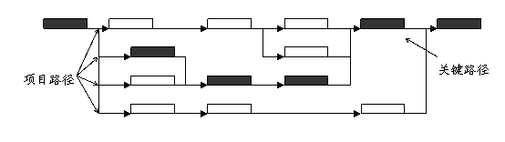

1. **关键路径法示意图**
2. 计划评审技术（PERT）

计划评审技术是一种用网络图或者表格等工具，把工程项目中各项工作的先后顺序和相互关系，以时间线表示出来的一种计划与控制方法。因为通过该方法可以达到用最少的时间和资源来完成预定的目标，所以更适用于一些难以控制的项目[8]。

1. 甘特图法

甘特图法是一种应用广泛、简单明了的表示项目中活动时间及进度情况的图形工具。如果我们在直角坐标系中绘制甘特图，则横轴表示时间流向，纵轴表示各项工作内容，横轴上直方图的长短代表该工作的任务周期。如下图所示：



1. **甘特图示意图**
2. 活动排序

活动排序，指根据项目计划活动间的关系，识别并记载出活动之间的逻辑关系。

活动排序一般采用网络图为排序工具，包括：前导图法、箭线图法、条件图法和网络模板。其中，参展项目一般采用箭线图法会展项目的计划网络图，箭线图法指利用箭线代表项目的活动关系，在活动间依照之间的关系对接起来的编制网络图方法。

开始

结束

**A**

**B**

**C**

**D**

**E**

**F**

**G**

**H**

1. **箭线图示意图**
   * 1. 项目进度计划优化

进度计划优化，是指当网络计划的工期或资源不能满足要求时，通过压缩计算工期、优化资源等以达到要求进度目标，或在一定约束条件下使工期最短。通过查阅有关文献资料发现，目前广泛应用的进度计划优化方法主要有以下三种：关键工作的调整、改变某些工作的逻辑关系、非关键工作的调整。

* + 1. 项目进度控制

项目进度控制是一个动态的过程，在项目的实施过程中因需求变更、环境变化、资源缺失等原因，使项目的实际进度和计划进度有所偏差，项目原有的进度计划已经不能再继续执行，此时项目主管要及时、准确地分析偏差的影响因素，并找到有效对策进行排除、及时纠偏更新计划，并按照新的项目进度计划继续对项目进行控制。项目进度控制一般通过网络图、计划评审技术、项目管理软件等方法，采取合适的措施保障项目按计划进行。

1. Z8型机舱内摄像机研制项目现状分析
   1. 项目背景介绍

公司自2012年开始进行第一个机载摄像头项目XZ907的研发，先后研制了SP20X系列、SP30X系列项目摄像头，共计10余个型号，在航空机载摄像机领域有着较为丰富的经验，在主机单位和用户中有着较为良好的声誉。

Z8型机舱内摄像机研制项目作为与新拓展的主机单位（西飞）展开合作的第一个机载产品项目，承担着极大的价值和意义。该项目所采用的技术是公司已有的项目积累，新研技术比例低于5%，所以该项目技术风险基本为零。但同时面临的难题则是，项目研制周期为4个月，远远低于类似项目的常规研制周期。

为了按时完成项目交付工作，对项目的进度管理工作提出很高的要求。

* 1. 公司情况介绍
     1. 组织架构

公司在进行股份制改革后，对组织结构进行了调整，调整后的结果如下图所示：

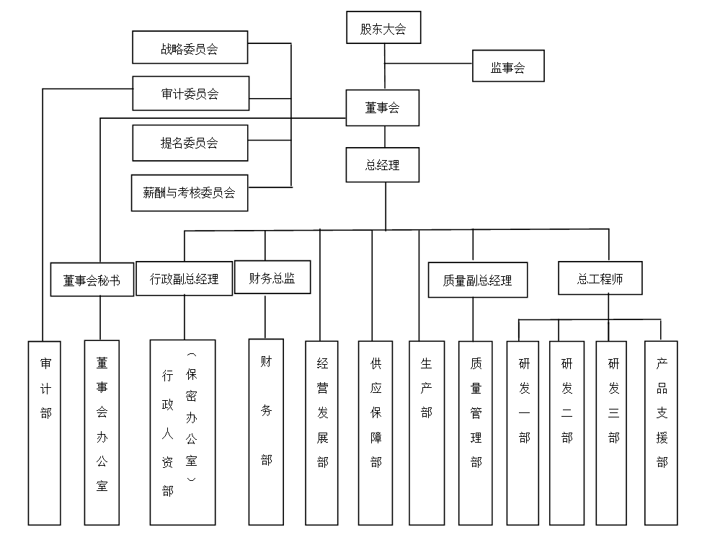

1. **组织架构图**

公司在该项目上涉及到的部门主要包括经理室、研发三部、供应保障部、质量管理部、生产部。在本项目上的具体职责如下：

1. 经理室：主要负责项目的主体决策，重大资源支出的确认以及公司内外部工作统筹安排。
2. 研发三部：成立专门的项目组，负责项目的计划、设计、实现和管理；同时对公司内部各项资源进行协调，处理项目中的各项工作需求。
3. 供应保障部：根据研发部门的输入，对项目研制过程中需要的一应物料进行采购和管理。
4. 质量管理部：负责监控项目研制过程中标准化与体系的执行情况，产品质量的管理与控制，各种设备的计量、管理工作。
5. 生产部：根据研发部门的输入，对产品进行生产实施。
   * 1. 资源分配
6. 人力资源情况

Z8型机舱内摄像机研制项目的人员共计14人，包括：

领导层：总工程师1人；项目组：技术总监1人，项目主管1人，设计人员7人；供应保障部：采购员1人；质量管理部：标准化1人，质量员1人；生产部：生产人员1人。

1. 物力资源情况

Z8型机舱内摄像机研制项目在研制中主要使用的设备有20余台计算机、力学试验设备、光学试验设备、温度试验设备、质检设备和生产工具等，以上设备通过资源调度能够满足项目使用需求。

1. 经费预算情况

Z8型机舱内摄像机研制项目研制经费由公司先行垫付，待项目完成审价工作后再行支付。项目预算研制经费总额约390万元，其中材料费用22万元，工资费用50万元，设计费用130万，试验费用62万，专用设备费用32万，管理费用64万，制造费用30万。

* 1. 项目工作流程与工作标准
     1. 项目阶段划分



1. **项目阶段划分简图**
2. 论证阶段

公司领导、总工程师、副总工程师、经营发展部、研发部部门负责人、研发部市场人员收集市场信息，调研用户需求；研发部部门负责人组织成立临时项目组，确定技术指标；市场人员和临时项目负责人进行技术可行性论证、初步方案设计（内部评审）以及协议书评审。

项目论证阶段与方案阶段的分界面为协议书的正式签署、项目立项。

1. 方案阶段

项目负责人编制研制任务书（副总工签署），组织进行“六性大纲”评审及研制方案评审（外部评审）；硬件组负责原理设计验证，必要时编制器件采购清单进行原理样机制造；软件组进行概要设计，编制软件需求。

方案阶段与工程研制（C样机）阶段的分界面为研制方案的评审，项目开发计划的下发。

1. 工程研制（C样机）阶段

项目负责人组织详细设计评审，编制初步产品规范，配合进行首件鉴定，组织工艺评审、质量评审及C转S评审；硬件组负责原理图、PCB设计、机械设计，器件采购，配合编制生产工艺、进行C型样机试制（单板、整机），编制摸底试验大纲，进行摸底试验；软件组负责软件详细设计、代码编写，单板调试，厂内整机调试和试验，与硬件组共同进行外厂地面联试。

工程研制的C样机阶段与S样机阶段的分界面为C转S评审。

1. 工程研制（S样机）阶段

项目负责人协调技术指标，优化设计方案，编制阶段项目开发计划，组织进行设计评审、产品规范评审、首件鉴定、工艺评审、质量/装机质量评审以及S转D评审；硬件组负责机械图、原理图、工艺的优化，正样机器件采购，配合生产进行S型样机试制（单板、整机），进行出厂试验、首飞安全性试验，试飞保障；软件组优化软件、厂内整机调试和试验，厂检、军检，S样机联试，首飞和前期试飞保障。

工程研制（S样机）阶段与设计定型（鉴定）阶段的分界面为S转D评审或鉴定地面试验大纲的评审。

1. 设计定型（鉴定）阶段

项目负责人组织鉴定地面试验大纲审查，组织鉴定地面试验，鉴定预审查，上报鉴定审查申请红头，组织召开鉴定审查会议；硬件组和软件组参与鉴定文件编制，负责鉴定试验和鉴定试飞保障。

* + 1. 项目流程及工作标准

项目流程及工作标准是根据多年来公司项目工作经验细心整理而成，是Z8型机舱内摄像机研制项目必须要执行的，但可根据项目需求进行非必要项的裁剪或调整。因表格内容较多，详见附录。

* + 1. 项目流程简图

项目流程简图是根据项目流程进行筛选，将指导性或必要性的信息转化为图形信息，便于项目管理人员监控项目进度，查漏补缺使用，详见下图。



1. **项目流程简图**
   1. 项目进度管理问题及原因分析
      1. 项目进度管理调研情况及存在问题

航空摄像机研制项目在公司经营业务范围内并不是主营业务，所以公司对该类项目的投入占比一直相对较低。我部门作为该类项目的负责部门，需要合理安排部门科研经费，分配人力资源，协调相关部门，产生巨大的管理成本和进度滞后。

Z8型机舱内摄像机研制项目比以往该类项目有两个方面较为有利：一是该项目与主机厂属于首次合作项目，公司领导层对项目重视度高，相较以往能够获得更多的资源支持；二是项目涉及的主要技术公司已有足够积累，可以较快的转化为工程样机进行试制生产。

因为研制项目利润低、产出时间晚，结合公司所处的特殊阶段，对项目开展不利的影响也有以下几项：

1. 公司正在运营上市，对业绩关注度处于历史高位；
2. 公司正在进行组织架构改革，转向事业部制，该项目的研制经费需部门自行解决（公司垫付）；
3. 公司正在进行ERP系统建设中，研制过程中的流程有很大改变，影响大部分活动周期。

通过Z8型机舱内摄像机研制项目有关资料的收集、专家访谈，调研该项目工期执行上存在的问题，对于调研到的一系列情况，结合实际进行汇总分析，总结出该项目工期拖延的几个问题：项目时间安排及进度控制计划存在问题；工作内容沟通不清楚，前后步骤衔接不合理；配合部门人员的积极性不高。具体的问题及原因如下：

1. Z8型机舱内摄像机研制项目组人员配备不足，工作职责分配不清。公司刚刚改制，研发部门改为事业部制，相应的规章制度正在制定中，工作内容仍然按照以前的公司习惯进行，然而因组织框架已经更改，导致很多工作内容上有重叠或者空白，极大的浪费了人力，拖延了时间。
2. 项目的进度管理及控制依照项目主管的经验，缺少科学有效的管理方式，致使项目设计投产阶段的各项工作任务拖延。因为公司ERP上线原因，项目主管的经验时间已经严重失准，导致各项工作安排混乱，前后衔接不畅。
3. 以往摄像机研制项目中，项目组各组成员间缺乏充分的沟通，有些工作在部分人员通知变更了以后，另外一部分组员不清楚，在工作进展上不能协调一致，经常发生一部分组员加班加点干完手头工作，却要等待另一部分组员的工作完成才能进行下一步工作，组员之间产生了矛盾，耽误了工期。
4. 项目参与部门较多，且各部门自身工作较多，缺少有效的沟通，配合起来既无效率，也不积极。
   * 1. 项目进度管理问题分析

Z8型机舱内摄像机研制项目的最大困难就是项目周期短，如不能按主机要求的进度完成项目研制工作，该项目的后续订单就会长时间延后甚至取消。为了保障项目能够按进度时间完成，需要解决的问题就是以下几个方面：项目时间安排及进度控制计划存在问题；工作内容沟通不清楚，前后步骤衔接不合理；配合部门人员的积极性不高。

第一，制定Z8型机舱内摄像机研制项目的进度计划。项目主管应用项目管理的有关理论知识和方法，使用管理工具，制定出一个更为合理的项目计划。项目计划中需确定各组人员间的工作职责、各项任务的时间节点、工期安排和人员配备等内容，削弱或避免公司改制对工作带来的影响，尽可能避免工期延误问题。

第二，通过日总结、周例会、月报表等方式，使项目组成员更及时地了解各项工作的实际进展情况和出现的问题，降低沟通成本，提高沟通效率，减少工期拖延问题，降低项目风险。经调研发现在以往项目中，在设计阶段中，经常出现人员加班赶工，多项工作任务拖期发现较晚，不受控制。通过以上措施的执行，将有利于控制项目按计划进度实施。

第四，对研制过程中的设计变更、进度拖期、资源变化等实施过程中需变动的情况，制定相关规范和审批程序。变更的目的是保证项目按照预期进度和质量完成，在项目的全生命周期中执行变更审批程序，有助于项目组领导对项目进行监控管理，进一步保证项目顺利的实施。

第五，项目研制过程涉及多个配合部门，编制项目里程碑分发各部门，让各部门负责人明晰职责，加强监督，能够提高配合部门人员对该项目的积极性；同时为加强项目组与配合部门人员间的沟通，提高沟通效率，引入跨部门协调会议及纪要机制，配合月报表下发等手段，为保障项目进度保驾护航。

1. Z8型机舱内摄像机研制项目进度计划的编制及优化
   1. 项目进度计划制定

Z8型机舱内摄像机研制项目进度要求严格，通过项目进度计划的编制有效的控制项目时间，成为项目成功的重点。以下是Z8型机舱内摄像机研制项目的进度计划流程图：

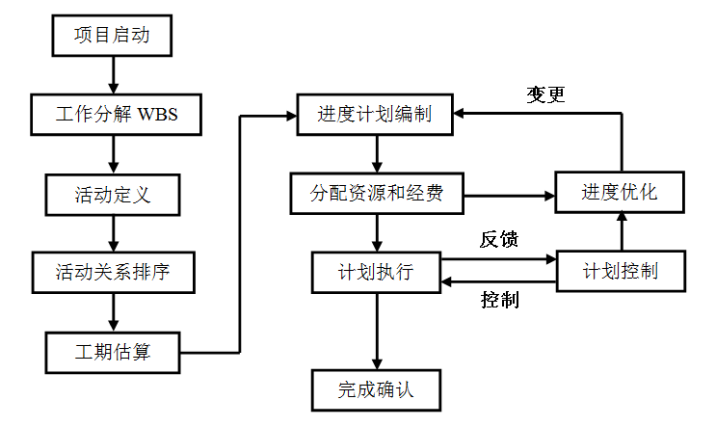

1. **Z8型机舱内摄像机研制项目进度计划流程图**
   * 1. 工作分解结构

工作分解结构是项目工作的基本模型，它通过将项目工作进行全面细致的分解，全面反映各个工作单元的内容及其相互关系。工作分解结构的主要特点如下：

1. 通过建立工作分解结构模型，可以全面描述项目范围以及项目是由哪些具体子项目和子工作构成。
2. 工作分解结构模型用以确定项目各单元之间的细致关系。
3. 工作分解结构模型对每项工作单元都进行工作编码，分别赋予每个工作单元时间、成本等参数，便于后续在工作过程中开展参数查询工作。
4. 工作分解结构模型为项目进行进度计划编制、进度计划控制和成本费用控制均提供良好的基础。
5. 通过工作分解结构，方便使用项目管理软件对其进行软件辅助管理，将WBS工作分解代码和分解结果输入计算机进行高效管理。

工作分解结构（WBS）的编制方法通常有类比法、由上至下、由下至上法。依据公司摄像机类产品设计开发程序常规经验，确认采用由上至下分解方法对项目进行工作分解结构。

第一步，确定项目目标为完成Z8型机舱内摄像机的研制工作，包括工程样机、试验考核等内容，使产品通过定型，具备批产条件。

第二步，确定特定的产品、服务或结果（可交付成果或最终产品）：生产完成摄像机一套，生产用于摄像机研制的工装一套，通过第三方的鉴定试验考核。

第三步，确定工作范围，保证任务全部被识别：需完成机加工的设计生产、配套元器件的选型采购、主要电路板的设计生产；同步设计生产研制过程中的各种工装，包括在工程样机生产完成后，对其进行各阶段是试验考核直至通过鉴定试验。

第四步，进一步细分活动项至便于计划及控制的层级。项目组先通过会议讨论及结合此类项目经验，将细分后的工作包罗列出来，以保证工作包不被遗漏。将细分后罗列出的每个工作包任务进行逻辑关系梳理，确立活动间的衔接步骤，最终工作分解结构如下图所示：

附注：此工作分解结构图采用的产品组成分解方式，便于检查工作内容的缺失项和进度配合，每项分解项默认包含完成该项分解项所需进行的实施活动，如机加件为设计生产活动，试验项目为进行并通过该试验。

1. **Z8型机舱内摄像机研制项目分解结构图**
   * 1. 活动识别

根据公司以往项目经验，可以把项目研制过程中的工作包进行以下分类，以便于同类工作包的进度管理。

1. 用户要求协调管理

机载设备技术协议书及其他顶层文件的协调与管理。

1. 设计要求

依据用户要求，编写设计要求，主要包括研制任务书、质量保证大纲、标准化大纲及“六性”大纲。

1. 系统设计

系统研制方案、性能计算报告，详细设计报告、电缆图、特性分析报告。

1. 电气设计

依据系统研制方案，开展摄像机（图像采集板、图像处理板）的硬件设计工作。

1. 机械设计

依据系统研制方案，开展摄像机（壳体、前后端盖、滤波组件）、摄像机安装支架的机械结构设计，主要包括三维图设计、机械加工图纸设计。

1. 工艺设计

依据系统研制方案、详细设计报告、机械加工图、电气原理图等开展工艺设计工作，主要工作内容包括工艺总方案、装配工艺等文件的编制。

1. “六性”设计

依据系统研制方案开展六性设计工作，重点开展故障模式、影响及危害性分析等工作。

1. 质量管理

依据质量保证大纲要求开展质量管理工作。

1. 标准化管理

依据标准化大纲要求开展标准化管理工作。

1. 外协及采购

依据图纸、清单、技术要求，组织完成电子元器件、外购件、机械加工件及标准件的采购任务。

1. 生产及检验

完成摄像机的生产与检验工作。

1. 调试及试验

完成摄像机调试与试验工作。

1. 评审

机载设备技术协议书评审、研制方案评审、质量保证大纲、标准化大纲、六性大纲评审，详细设计评审、产品规范评审、工艺评审、质量评审、首飞安全性试验大纲评审、首件鉴定及装机质量评审、鉴定试验大纲评审、鉴定审查。

1. **主要设计输出清单**

| **序号** | **文件名称** | **备注** |
| --- | --- | --- |
|  | Z8型机舱内摄像机研制任务书 |  |
|  | Z8型机舱内摄像机研制方案 |  |
|  | Z8型机舱内摄像机维修性预计报告 |  |
|  | Z8型机舱内摄像机可靠性预计报告 |  |
|  | Z8型机舱内摄像机测试性预计报告 |  |
|  | Z8型机舱内摄像机质量保证大纲 |  |
|  | Z8型机舱内摄像机标准化大纲 |  |
|  | Z8型机舱内摄像机维修性大纲 |  |
|  | Z8型机舱内摄像机可靠性大纲 |  |
|  | Z8型机舱内摄像机测试性大纲 |  |
|  | Z8型机舱内摄像机安全性大纲 |  |
|  | Z8型机舱内摄像机保障性大纲 |  |
|  | Z8型机舱内摄像机环境适应性大纲 |  |
|  | Z8型机舱内摄像机项目开发计划 |  |
|  | Z8型机舱内摄像机“六性”工作计划 |  |
|  | Z8型机舱内摄像机技术状态管理计划 |  |
|  | Z8型机舱内摄像机风险管理计划 |  |
|  | Z8型机舱内摄像机风险分析报告 |  |
|  | Z8型机舱内摄像机故障模式、影响及危害性分析报告 |  |
|  | Z8型机舱内摄像机工艺总方案 |  |
|  | Z8型机舱内摄像机产品规范 |  |
|  | Z8型机舱内摄像机印制板分层图样 |  |
|  | Z8型机舱内摄像机元器件清单 |  |

**表1 主要设计输出清单（续）**

| **序号** | **文件名称** | **备注** |
| --- | --- | --- |
|  | Z8型机舱内摄像机首飞安全性试验大纲 |  |
|  | Z8型机舱内摄像机首飞安全性试验大纲编制说明 |  |
|  | Z8型机舱内摄像机调试规程 |  |
|  | Z8型机舱内摄像机出厂试验大纲 |  |
|  | Z8型机舱内摄像机技术说明书 |  |
|  | Z8型机舱内摄像机使用维护说明书 |  |
|  | Z8型机舱内摄像机“四随”清单 |  |
|  | Z8型机舱内摄像机培训教材 |  |
|  | Z8型机舱内摄像机电磁兼容性鉴定试验大纲 |  |
|  | Z8型机舱内摄像机鉴定地面试验大纲编制说明 |  |
|  | Z8型机舱内摄像机鉴定地面试验大纲 |  |
|  | Z8型机舱内摄像机验收记录表 |  |
|  | Z8型机舱内摄像机机械加工图 |  |
|  | Z8型机舱内摄像机包装箱机械加工图 |  |
|  | Z8型机舱内摄像机原理图 |  |
|  | Z8型机舱内摄像机机械加工件入厂检验技术条件 |  |
|  | Z8型机舱内摄像机总装工艺规程 |  |
|  | Z8型机舱内摄像机过程检验记录表 |  |
|  | Z8型机舱内摄像机重要件清单 |  |
|  | Z8型机舱内摄像机特性分析报告 |  |
|  | Z8型机舱内摄像机可靠性设计准则及符合性报告 |  |
|  | Z8型机舱内摄像机维修性设计准则及符合性报告 |  |
|  | Z8型机舱内摄像机安全性设计准则及符合性报告 |  |
|  | Z8型机舱内摄像机测试性设计准则及符合性报告 |  |
|  | Z8型机舱内摄像机保障性设计准则及符合性报告 |  |
|  | Z8型机舱内摄像机价值工程与成本分析报告 |  |
|  | Z8型机舱内摄像机产品相册 |  |
|  | Z8型机舱内摄像机机载设备维护手册 |  |
|  | Z8型机舱内摄像机可靠性、维修性、测试性、安全性、环境适应性和保障性评估报告 |  |

**表1 主要设计输出清单（续）**

|  |  |  |
| --- | --- | --- |
| **序号** | **文件名称** | **备注** |
|  | Z8型机舱内摄像机电磁兼容性评估报告 |  |
|  | Z8型机舱内摄像机质量分析报告 |  |
|  | Z8型机舱内摄像机标准化工作报告 |  |
|  | Z8型机舱内摄像机FRACAS系统工作报告 |  |
|  | Z8型机舱内摄像机软件研制任务书 |  |
|  | Z8型机舱内摄像机软件需求规格说明 |  |
|  | Z8型机舱内摄像机软件开发计划 |  |
|  | Z8型机舱内摄像机软件质量保证计划/大纲 |  |
|  | Z8型机舱内摄像机软件测试计划 |  |
|  | Z8型机舱内摄像机软件测试说明 |  |
|  | Z8型机舱内摄像机软件配置管理计划 |  |
|  | Z8型机舱内摄像机软件设计说明 |  |
|  | Z8型机舱内摄像机软件用户手册 |  |
|  | Z8型机舱内摄像机软件测试报告 |  |
|  | Z8型机舱内摄像机软件版本说明 |  |
|  | Z8型机舱内摄像机软件产品规格说明 |  |
|  | Z8型机舱内摄像机软件配置管理报告 |  |
|  | Z8型机舱内摄像机软件质量保证报告 |  |

根据Z8型机舱内摄像机研制项目工作分解结构图，结合工作内容进行活动定义及排序，为便于查看采用表格形式描述，活动识别表详见下表。

1. **Z8型机舱内摄像机研制项目活动识别表**

| **一级活动** | **二级活动** | **三级活动** |
| --- | --- | --- |
| 100 摄像机 | 110机加件 | 111 前端盖 |
| 112 后端盖 |
| 113 腔体 |
| 114 机芯安装支架 |
| 115 标牌 |
| 120 电路板 | 121 PCB板 |
| 122 主要芯片 |
| 123 其余元器件 |
| 130 配套材料 | -- |
| 200 试验 | 210 技术难点验证 | -- |
| 220 摸底试验 | 221 单板温度试验 |
| 222 整机摸底试验 |
| 230 出厂试验 | -- |
| 240 装机前试验 | -- |
| 250 可靠性试验 | 251 环筛试验 |
| 252 可靠性摸底 |
| 260 鉴定地面试验 | 261 功能性能 |
| 262 环境试验 |
| 263 电磁兼容性 |
| 264 电源特性 |
| 265 维修性 |
| 270 试飞 | -- |
| 300 工装 | 310 调试工装 | 311 单板调试工装 |
| 312 调试试验电缆 |
| 313 整机调试工装 |
| 320 生产工装 | -- |
| 330 检验工装 | 331 视场检验工装 |
| 332 暗室检验工装 |
| 340 试验工装 | -- |

* + 1. 活动排序

Z8型机舱内摄像机研制项目根据项目阶段划分，可以分为方案阶段、工程研制阶段、鉴定（设计定型）阶段。依据产品组成进行的工作分解结构活动包，在工程研制阶段有可能会产生迭代现象。同级工作包往往是相互配合，然后才能进行上一级工作包的开展，因此这部分工作为并行的关系，项目研制过程中根据各自的工作启动时间，进行具有各自逻辑关系顺序的任务开展。在项目研制的产品线上，各项设计工作几乎是同步结束，但因为投产周期的原因，会导致活动实际结束时间有较大的差异，会产生工作等待情况，需要更多的关注，尽可能减少工作等待时间；而一旦产生这种情况，就需要将非衔接工作提前开展，节约后续项目时间。

在试验线上，各工作包几乎只能顺序开展，每个试验都是后面试验开展的前提条件，不具有跨越性。因此要尽量保证每个工作任务按计划进行，甚至提前完成。根据上一节项目活动识别表及项目各工作间的逻辑关系，进行项目活动排序。依照Z8型机舱内摄像机研制项目工作分解结构图，对活动进行排序。

以摄像机中的电路板包含的活动为例。电路板包含PCB板、主要芯片、其余元器件三个工作任务，PCB板需要进行选型、封装确认、原理设计、布局布线设计、投产等工作。主要芯片和其余元器件需要进行采购、到货质检、入库等工作。这三个工作任务之间既存在并行关系，也存在串行关系。PCB板需要先完成选型和确认工作，原理设计通过审核批准后，才能确定主要芯片和其余元器件两项工作的清单，所示是前置任务；主要芯片和其余元器件两项工作之间是并行关系，可以独立进行互不影响。

按照项目工作分解结构各活动间的逻辑关系，对所有的活动进行分析排序，制作出Z8型机舱内摄像机研制项目活动排序表，详见下表。

1. **Z8型机舱内摄像机研制项目活动排序表**

| **活动代号** | **活动编码和名称** | **前置任务** |
| --- | --- | --- |
| 1 | 111 前端盖 | -- |
| 2 | 112 后端盖 | -- |
| 3 | 113 腔体 | -- |
| 4 | 114 机芯安装支架 | - |
| 5 | 115 标牌 | -- |
| 6 | 121 PCB板 | 10 |
| 7 | 122 主要芯片 | 6 |
| 8 | 123 其余元器件 | 6 |
| 9 | 130 配套材料 | -- |
| 10 | 210 技术难点验证 | -- |
| 11 | 221 单板温度试验 | 6、7、8 |
| 12 | 222 整机摸底试验 | 1、2、3、4、9、11、29 |
| 13 | 230 出厂试验 | 5、12、24 |
| 14 | 240 装机前试验 | 13 |
| 15 | 251 环筛试验 | 13 |
| 16 | 252 可靠性摸底 | 15 |
| 17 | 261 功能性能 | 13、26、27 |
| 18 | 262 环境试验 | 17 |
| 19 | 263 电磁兼容性 | 17 |
| 20 | 264 电源特性 | 17 |
| 21 | 265 维修性 | 13 |
| 22 | 270 试飞 | 14 |
| 23 | 311 单板调试工装 | 11 |
| 24 | 312 调试试验电缆 | 12 |
| 25 | 313 整机调试工装 | 12 |
| 26 | 331 视场检验工装 | -- |
| 27 | 332 暗室检验工装 | -- |
| 28 | 320 生产工装 | 22 |
| 29 | 340 试验工装 | 3 |

根据表3项目活动排序表的各活动间关系，采用箭线图法绘制Z8型机舱内摄像机研制项目初始计划网络图，详见下图。



附注：图中数字对应表8 “Z8型机舱内摄像机研制项目活动排序表”中活动代号的活动名称。

1. **Z8型机舱内摄像机研制项目初始计划网络图**
   * 1. 活动工期估算

Z8型机舱内摄像机研制项目属于军工类项目，常常有“后墙不倒”一说，即所谓的项目必须完成时间。军工类产品的研制流程规定，很多工作事项是必须的，不能跨越。项目组组织各相关部门负责人一起进行了项目里程碑计划的讨论，根据以往该类项目的研制经验，对Z8型机舱内摄像机研制项目的不可跨越节点进行评估，充分考虑公司可调动资源以及周期压缩的可能，通过估算所有活动的工期来计算最终周期。

例如，通常的机械设计到投产完成的周期为1.5个月，盐雾试验的周期是28天，这些活动的周期是较为固定的，很难有变化。因此根据Z8型机舱内摄像机研制项目的技术协议签订时间为2017年7月20日，将项目开始的时间定为2017年8月1日。以此类推制定出项目的里程碑计划图，如下图所示。



1. **Z8型机舱内摄像机研制项目里程碑**

有了研制过程的时间节点，依照类比估算法及专家判断法，继续进行各项活动的工期估算。将Z8型机舱内摄像机研制项目工作分解结构图的第三级活动建立成各个工作包，进一步分解成更小的任务，便于在活动时间估算时更为合理、准确。通过编制月计划报表将每个工作包的任务分配到人，使活动周期估算可以量化，月计划表如下。

1. **Z8型机舱内摄像机研制项目8月计划表**

| **序号** | **项目** | **工作内容** | **要求完成时间** | **责任人** |
| --- | --- | --- | --- | --- |
| 1 | 文件编制 | 研制任务书 | 2017/8/16 | 项目助理 |
| 2 | 可靠性分配报告 |
| 3 | 维修性分配报告 |
| 4 | 可靠性大纲 |
| 5 | 维修性大纲 |
| 6 | 测试性大纲 |
| 7 | 安全性大纲 |
| 8 | 保障性大纲 |
| 9 | 环境适应性大纲 |
| 10 | 电磁兼容性大纲 |
| 11 | 可靠性预计报告 | 硬件设计 |
| 12 | 维修性预计报告 | 硬件设计 |
| 13 | 测试性预计报告 |
| 14 | FMEA | 硬件设计 |
| 15 | 标准化大纲 | 项目助理 |
| 16 | 质量保证大纲 |
| 17 | 研制方案 | 项目主管 |
| 18 | 项目开发计划 | 2017/8/31 |
| 19 | 摄像机械设计图纸 | 机械设计 |
| 20 | 电气原理图 | 电气设计 |
| 21 | 系统电缆图 | 硬件调试 |
| 22 | 印制板电路分层图样 |
| 23 | 特性分析报告 | 硬件设计 |
| 24 | 重要件清单 |
| 25 | 关键过程明细表 |
| 26 | 元器件清单 | 硬件设计 |

**表4 Z8型机舱内摄像机研制项目8月计划表（续）**

|  |  |  |  |  |
| --- | --- | --- | --- | --- |
| **序号** | **项目** | **工作内容** | **要求完成时间** | **责任人** |
| 27 | 产品实现 | 长周期元器件采购单 | 2017/8/10 | 硬件调试 |
| 28 | 图像采集板PCB设计投图（下发任务单） | 2017/8/16 |
| 29 | 图像处理板PCB设计投图（下发任务单） | 2017/8/16 | 电气设计 |
| 30 | PCB返厂 | 2017/8/31 | 项目主管 |
| 31 | 临时安装支架机械设计投产（下发任务单） | 2017/8/17 | 机械设计 |
| 32 | 支架返厂 | 2017/8/24 | 项目主管 |
| 33 | 去主机进行支架试装 | 2017/8/31 | 机械设计 |
| 34 | 摄像机机械设计投产（下发任务单） | 2017/8/28 | 机械设计 |
| 35 | 单板焊接资料（清单和焊接文件） | 2017/8/31 | 硬件调试 |
| 36 | 流程 | 技术协议书厂内签署 | 2017/8/11 | 项目主管 |
| 37 | 研制任务书厂内评审 | 2017/8/14 |
| 38 | 研制方案厂内评审 |
| 39 | 研制方案评审 | 随主机 |

1. **Z8型机舱内摄像机研制项目9月计划表（续）**

| **序号** | **项目** | **工作内容** | **要求完成时间** | **责任人** |
| --- | --- | --- | --- | --- |
| 1 | 文件编制 | 研制任务书 | 2017/9/6 | 项目助理 |
| 2 | 研制方案 | 2017/9/6 |
| 3 | 项目开发计划 | 2017/9/13 |
| 4 | “六性”工作计划 | 2017/9/20 |
| 5 | 技术状态管理计划 |
| 6 | 风险管理计划 |
| 7 | 风险分析报告 |
| 8 | 出厂试验大纲 | 2017/9/29 |
| 9 | 首飞安全性试验大纲、编制说明 |
| 10 | FMEA | 2017/8/31 | 硬件设计 |
| 11 | FMECA | 2017/9/29 |
| 12 | 元器件清单 | 2017/9/18 |
| 13 | 摄像机械设计图纸 | 2017/8/31 | 机械设计 |

**表5 Z8型机舱内摄像机研制项目9月计划表（续）**

|  |  |  |  |  |
| --- | --- | --- | --- | --- |
| **序号** | **项目** | **工作内容** | **要求完成时间** | **责任人** |
| 14 | 文件编制 | 机械加工件入厂检验技术条件 | 2017/9/20 | 机械设计 |
| 15 | 工艺总方案 | 2017/9/20 |
| 16 | 试验工装设计（视情启动） |  |
| 17 | 摄像机械安装支架设计图纸 | 2017/9/15 | 机械设计 |
| 18 | 支架机械加工件入厂检验技术条件 | 2017/9/25 |
| 19 | 特性分析报告 | 2017/9/22 | 硬件设计 |
| 20 | 重要件清单 |
| 21 | 关键过程明细表 |
| 22 | 维修性设计准则及符合性报告 |
| 23 | 测试性设计准则及符合性报告 |
| 24 | 可靠性设计准则及符合性报告 | 硬件设计 |
| 25 | 安全性设计准则及符合性报告 |
| 26 | 保障性设计准则及符合性报告 |
| 27 | 协调二部S阶段软件文档编制 | 2017/9/29 | 项目主管 |
| 28 | 协调二部机加件入厂检验技术条件编制 | 2017/9/20 |
| 29 | 协调生产编制工艺文件编制 | 2017/9/23 |
| 30 | 协调质管编制验收文件 | 2017/9/29 |
| 31 | 首件鉴定报告 | 2017/9/29 |
| 32 | 产品规范 | 2017/9/29 |
| 33 | 系统电缆图 | 2017/9/13 | 硬件调试 |
| 34 | 调试规程(摄像机） | 2017/9/25 | 电气设计 |
| 35 | 产品实现 | 协调视频记录仪软件实施 | 2017/9/29 | 项目主管 |
| 36 | 协调视频记录仪机加实施 | 2017/9/1 |
| 37 | 协调视频记录仪硬件实施 | 2017/9/5 |
| 38 | 摄像机PCB返厂（20块） | 2017/8/31 |
| 39 | 单板焊接资料（清单和焊接文件） | 2017/8/31 | 电气设计 |
| 40 | 元器件整理，焊接准备 | 2017/9/1 |
| 41 | 首套焊接（5台） | 2017/9/13 |
| 42 | 配合生产试验电缆制作（1套） | 2017/9/23 | 硬件调试 |

**表5 Z8型机舱内摄像机研制项目9月计划表（续）**

|  |  |  |  |  |
| --- | --- | --- | --- | --- |
| **序号** | **项目** | **工作内容** | **要求完成时间** | **责任人** |
| 43 |  | 摄像机机械设计投产（下发任务单） | 2017/8/31 | 机械设计 |
| 44 | 机加件到货、检验、入库 | 2017/9/20 |
| 45 | 临时工艺装配图 | 2017/9/20 |
| 46 | 首套摸底件试装（未喷漆件） | 2017/9/25 |
| 47 | 剩余两套喷漆处理 | 2017/9/29 |
| 48 | 视频记录仪首套交付三部 | 2017/9/26 | 项目主管 |
| 49 | 系统首套件摸底试验 | 2017/9/31 |
| 50 | 安装支架机械设计投产（3D打印） | 2017/9/4 | 机械设计 |
| 51 | 外厂试装支架，反馈结果 | 2017/9/6 |
| 52 | 正式支架设计投产（下发任务单） | 2017/9/15 |
| 53 | 正式支架到货、检验、入库 | 2017/9/29 |
| 54 | 流程 | 正式协议我方签署完成 | 2017/9/15 | 项目主管 |
| 55 | 首件鉴定 | 2017/10/11 |
| 56 | BOM | 提交产品的BOM清单 | 2017/9/20 | 硬件设计 |

1. **Z8型机舱内摄像机研制项目10-11月计划表**

| **序号** | **项目** | **工作内容** | **要求完成时间** | **责任人** |
| --- | --- | --- | --- | --- |
| 1 | 文件编制 | 电路板焊接明细表 | 2017/9/30 | 硬件调试 |
| 2 | 接线明细表 | 2017/10/12 |
| 3 | 摄像机结构件明细表 | 2017/10/12 | 机械设计 |
| 4 | 工艺素材（总装爆炸图、3D立体图、产品各部分型号、代号） | 2017/10/12 |
| 5 | 包装箱机械加工图（根据西飞需求视情投产） | 2017/10/25 |
| 6 | 工艺总方案 | 2017/10/16 |
| 7 | 工装设计图 | 2017/10/16 |
| 8 | 技术说明书 | 2017/10/30 | 硬件设计 |
| 9 | “四随”清单 |
| 10 | 培训教材 |
| 11 | 使用维护说明书 |

**表6 Z8型机舱内摄像机研制项目10-11月计划表（续）**

|  |  |  |  |  |
| --- | --- | --- | --- | --- |
| **序号** | **项目** | **工作内容** | **要求完成时间** | **责任人** |
| 12 |  | 电磁兼容性鉴定试验大纲 | 2017/11/10 | 项目助理 |
| 13 | 鉴定地面试验大纲编制说明 |
| 14 | 鉴定地面试验大纲 |
| 15 | 设计评审报告 | 2017/10/15 |
| 16 | 工艺评审报告 |  |
| 17 | FRACAS系统工作报告 | 2017/11/15 |
| 18 | 出厂试验大纲 | 2017/10/18 |
| 19 | 首飞安全性试验大纲、编制说明 | 2017/10/18 |
| 20 | FMECA | 2017/10/25 | 硬件设计 |
| 21 | 元器件清单 | 2017/10/25 |
| 22 | 摄像机安装支架设计更改 | 2017/10/13 | 机械设计 |
| 23 | 支架机械加工件入厂检验技术条件 | 2017/10/13 |
| 24 | 跟踪二部S阶段软件文档编制 | 2017/10/31 | 项目主管 |
| 25 | 视频回放设备研制方案 | 2017/10/15 |
| 26 | 协调生产编制工艺文件 | 2017/10/25 |
| 27 | 协调质管编制验收文件 | 2017/10/23 |
| 28 | 首件鉴定报告 | 2017/10/27 |
| 29 | 产品规范（系统、摄像机） | 2017/10/16 |
| 30 | 摄像机调试规程 | 2017/10/16 | 电气设计 |
| 31 | 系统调试规程 | 2017/10/27 |
| 32 | 更新系统物料清单 | 2017/10/25 | 硬件设计 |
| 33 | 产品实现 | 跟踪视频记录仪软件实施 | 2017/10/31 | 项目主管 |
| 34 | 跟踪视频记录仪机加实施 | 2017/10/16 |
| 35 | 跟踪视频记录仪硬件实施 | 2017/10/16 |
| 36 | 跟踪摄像机机加件到货 | 2017/10/11 |
| 37 | 摄像机机加件检验、入库 | 2017/10/13 | 机械设计 |
| 38 | 连接器出库 | 2017/10/11 | 硬件调试 |
| 39 | 组织制作1套系统电缆，两根摄像机电缆 | 2017/10/18 |
| 40 | 组织PCB板补焊同轴连接器，喷三防漆，送检 | 2017/10/15 |

**表6 Z8型机舱内摄像机研制项目10-11月计划表（续）**

|  |  |  |  |  |
| --- | --- | --- | --- | --- |
| **序号** | **项目** | **工作内容** | **要求完成时间** | **责任人** |
| 41 |  | 机加件发走喷漆 | 2017/10/13 | 机械设计 |
| 42 | 组织首套产品总装（未喷漆件） | 2017/10/15 |
| 43 | 视频记录仪首套交付三部 | 2017/10/20 | 项目主管 |
| 44 | 系统首套件摸底试验 | 2017/10/23 |
| 45 | 摄像机安装支架投产（下发任务单） | 2017/10/12 | 机械设计 |
| 46 | 摄像机安装支架到货、检验、入库 | 2017/10/27 |
| 47 | 试验工装投产（任务单） | 2017/10/13 | 机械设计 |
| 48 | 试验工装返厂 | 2017/10/27 |
| 49 | 喷漆件返厂 | 2017/10/27 |
| 50 | 正式产品总装2套，厂检 | 2017/10/30 | 项目主管 |
| 51 | 出厂试验 | 2017/11/2 |
| 52 | 军检2套 | 2017/11/5 |
| 53 | 交付1套至西飞 | 2017/11/6 |
| 54 | 产品实现 | 首飞安全性试验 | 2017/11/15 | 项目主管 |
| 55 | 更换履历本 | 2017/11/16 |
| 56 | 加固笔记本厂家送样品测试 | 2017/10/15 |
| 57 | 加固笔记本确认采购，签订合同 | 2017/10/25 |
| 58 | 配合西飞装机 | 随主机安排 |
| 59 | 流程 | 视频回放设备研制方案评审 | 2017/10/25 | 项目主管 |
| 60 | 六性大纲评审、首件鉴定 |  |
| 61 | 工艺评审 |  |
| 62 | 产品规范、首飞大纲评审 |  |
| 63 | 质量评审 |  |

根据以上细分的工作内容间的关系估算每个工作包的工期：如果工作内容间为串行关系，则对任务时间进行相加，取合计时间作为工作包时间；如果工作内容间为并行关系，则取最长任务时间为工作包时间。任务的工期估算采用三点估算法，最终估算工期=（悲观工期+乐观工期+4×最可能工期）/6，工期单位为天，最终估算工期值取整数值。以活动代号10“210技术难点验证”为例，该活动工作内容数量仅为一个，其悲观工期7天，乐观工期3天，最可能工期5天，根据公式可得最终估算工期为5天。对所有工作包的最终估算工期值进行计算，然后统计、整理、编制活动工期汇总表，详见下表。

1. **Z8型机舱内摄像机研制项目活动工期汇总表**

| **活动代号** | **活动编码和名称** | **前置任务** | **工作内容数量** | **工期合计（天）** | **负责人** |
| --- | --- | --- | --- | --- | --- |
| 1 | 111 前端盖 | -- | 5个 | 20个工作日 | 机械设计 |
| 2 | 112 后端盖 | -- | 5个 | 20个工作日 | 机械设计 |
| 3 | 113 腔体 | -- | 5个 | 20个工作日 | 机械设计 |
| 4 | 114 机芯安装支架 | - | 7个 | 8个工作日 | 机械设计 |
| 5 | 115 标牌 | -- | 3个 | 5个工作日 | 机械设计 |
| 6 | 121 PCB板 | 10 | 8个 | 15个工作日 | 电气设计 |
| 7 | 122 主要芯片 | 6 | 3个 | 14个工作日 | 电气设计 |
| 8 | 123 其余元器件 | 6 | 5个 | 28个工作日 | 电气设计 |
| 9 | 130 配套材料 | -- | 5个 | 20个工作日 | 电气设计 |
| 10 | 210 技术难点验证 | -- | 1个 | 5个工作日 | 电气设计 |
| 11 | 221 单板温度试验 | 6、7、8 | 2个 | 3个工作日 | 硬件设计 |
| 12 | 222 整机摸底试验 | 1、2、3、4、9、11、29 | 3个 | 5个工作日 | 硬件设计 |
| 13 | 230 出厂试验 | 5、12、24 | 3个 | 2个工作日 | 硬件调试 |
| 14 | 240 装机前试验 | 13 | 5个 | 5个工作日 | 项目主管 |
| 15 | 251 环筛试验 | 13 | 2个 | 3个工作日 | 项目主管 |
| 16 | 252 可靠性摸底 | 15 | 1个 | 8个工作日 | 项目主管 |
| 17 | 261 功能性能 | 13、26、27 | 5个 | 1个工作日 | 项目主管 |
| 18 | 262 环境试验 | 17 | 13个 | 50个工作日 | 项目主管 |
| 19 | 263 电磁兼容性 | 17 | 8个 | 7个工作日 | 项目主管 |
| 20 | 264 电源特性 | 17 | 3个 | 1个工作日 | 项目主管 |
| 21 | 265 维修性 | 13 | 1个 | 1个工作日 | 项目主管 |
| 22 | 270 试飞 | 14 | 3个 | 10个工作日 | 项目主管 |
| 23 | 311 单板调试工装 | 11 | 2个 | 3个工作日 | 硬件调试 |
| 24 | 312 调试试验电缆 | 12 | 3个 | 3个工作日 | 硬件调试 |
| 25 | 313 整机调试工装 | 12 | 2个 | 3个工作日 | 硬件调试 |
| 26 | 331 视场检验工装 | -- | 2个 | 10个工作日 | 机械设计 |
| 27 | 332 暗室检验工装 | -- | 3个 | 8个工作日 | 机械设计 |
| 28 | 320 生产工装 | 22 | 2个 | 15个工作日 | 机械设计 |
| 29 | 340 试验工装 | 3 | 2个 | 7个工作日 | 机械设计 |

* + 1. 网络时间参数计算及关键路线的确认

根据图6的项目网络计划图和表7的项目活动工期估算表，应用关键路径计算方法，计算每条路径所需时间，如下图。



1. **Z8型机舱内摄像机研制项目关键路径计算图**

Z8型机舱内摄像机研制项目关键路径计算图中，利用的关键路径计算公式，如下：

1. 最早开始时间+工期=最早完成时间
2. 最晚完成时间－工期=最晚开始时间
3. 自由时差=所有紧后工作中最早开始时间最小值－最早结束时间
4. 总时差=最迟开始时间－最早开始时间=最迟结束时间－最早结束时间

最后得出项目的关键路径为：Start—10—6—8—11—12—24—13—17—18—End，如图9所示，图中标红活动所连接的粗黑线表示关键路径。明确项目关键路径，有利于项目执行过程中更合理地控制项目进度，避免不必要的时间、人力浪费等问题，保障项目按进度实施。经计算，本项目关键路径时间工期为112个工作日。



1. **Z8型机舱内摄像机研制项目关键路径网络图**
   * 1. 制定项目进度计划

根据关键路径网络图，结合公司实际情况，对Z8型机舱内摄像机研制项目的主要工作内容进行计划安排，最终得到项目进度安排如下表所示。

1. **Z8型机舱内摄像机研制项目进度安排**

| **序号** | **主要工作内容** | **计划完成时间** | **备注** |
| --- | --- | --- | --- |
|  | 技术协议书评审并签订 | 2017-07-20 |  |
|  | 前端盖 | 2017-08-25 |  |
|  | 后端盖 | 2017-08-25 |  |
|  | 腔体 | 2017-08-25 |  |
|  | 机芯安装支架 | 2017-08-10 |  |
|  | 标牌 | 2017-08-07 |  |
|  | PCB板 | 2017-08-30 |  |
|  | 主要芯片 | 2017-09-15 |  |
|  | 其余元器件 | 2017-09-30 |  |
|  | 配套材料 | 2017-08-25 |  |
|  | 技术难点验证 | 2017-08-07 |  |
|  | 单板温度试验 | 2017-10-10 |  |
|  | 整机摸底试验 | 2017-10-15 |  |
|  | 出厂试验 | 2017-10-19 |  |
|  | 装机前试验 | 2017-10-26 |  |
|  | 环筛试验 | 2017-10-23 |  |
|  | 可靠性摸底 | 2017-10-31 |  |
|  | 功能性能 | 2017-10-22 |  |
|  | 环境试验 | 2017-12-22 |  |
|  | 电磁兼容性 | 2017-10-31 |  |
|  | 电源特性 | 2017-10-31 |  |
|  | 维修性 | 2017-10-22 |  |
|  | 试飞 | 2017-11-22 |  |
|  | 单板调试工装 | 2017-10-15 |  |
|  | 调试试验电缆 | 2017-10-15 |  |
|  | 整机调试工装 | 2017-10-15 |  |
|  | 视场检验工装 | 2017-08-20 |  |

**表8 Z8型机舱内摄像机研制项目进度安排（续）**

|  |  |  |  |
| --- | --- | --- | --- |
| **序号** | **主要工作内容** | **计划完成时间** | **备注** |
|  | 暗室检验工装 | 2017-08-20 |  |
|  | 生产工装 | 2017-11-30 |  |
|  | 试验工装 | 2017-08-31 |  |
|  | 鉴定审查 | 2017-12-31 |  |

* 1. 项目资源配置计划

每个项目在实施过程中都会用到资源，包括人力、材料、设备等，在项目管理过程中，需要对各类资源合理配置，物尽其用。依据项目进度计划，合理使用资源进行进一步计划资源配置，并融入进度管理中，使得项目进度计划与资源使用计划协调运行，以提高项目的综合效益。

资源配置计划，是项目进度计划进行的资源配备情况，以保障项目的成功完成。



1. **项目组人力资源配置图**

除固定的项目组成员外，还需要公司领导和部门领导辅助完成对外重要事项的协调，加工采购进度的督促，临时人员分配等工作。

* 1. 项目进度计划优化
     1. 优化概述

进度计划的初始方案一般来说在实际执行中都会出现一些问题，如在时间方面可能工期不能满足要求，或者在资源安排上满足不了项目需求，或资源安排不均衡，或时间、资源等未得到充分发挥。为此，要保证项目进度计划如期实现，并且做到质量优、成本低、资源消耗量少，就需要运用优化原理调整和改进初始进度计划，即网络计划的优化问题，也是网络计划的精华所在。网络计划的优化是指按照某个既定目标，对原计划进行不断修正，从而形成最佳网络计划方案的过程。

Z8型机舱内摄像机研制项目开始时间为2017年08月01日，计划完成时间为2017年12月31日，通过进度计划计算出项目总工期为112个工作日。项目的计划制定基本保证了项目按照流程和进度要求进行实施，使用Project软件编制本项目初始进度计划甘特图，如下图所示。

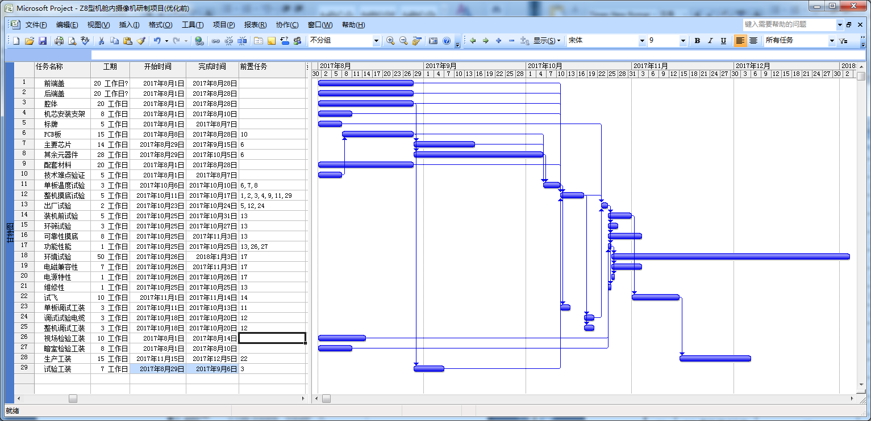

1. **Z8型机舱内摄像机研制项目甘特图**
   * 1. 项目进度计划尚存问题

在初步定制的Z8型机舱内摄像机研制项目进度计划基础上，利用优化理论和方法对项目进行优化，主要为项目工期优化和资源优化。对第三章调研发现的问题，在计划中进行合理优化，包括：

1. 项目组人员配备不足，工作职责分配不清。公司刚刚改制，研发部门改为事业部制，相应的规章制度正在制定中，工作内容仍然按照以前的公司习惯进行，然而因组织框架已经更改，导致很多工作内容上有重叠或者空白，极大的浪费了人力，拖延了时间。
2. 项目的进度管理及控制依照项目主管的经验，缺少科学有效的管理方式，致使项目设计投产阶段的各项工作任务拖延。因为公司ERP上线原因，项目主管的经验时间已经严重失准，导致各项工作安排混乱，前后衔接不畅。
3. 以往摄像机研制项目中，项目组各组成员间缺乏充分的沟通，有些工作在部分人员通知变更了以后，另外一部分组员不清楚，在工作进展上不能协调一致，经常发生一部分组员加班加点干完手头工作，却要等待另一部分组员的工作完成才能进行下一步工作，组员之间产生了矛盾，耽误了工期。
4. 项目参与部门较多，且各部门自身工作较多，缺少有效的沟通，配合起来既无效率，也不积极。
   * 1. 项目进度计划问题分析

针对上述Z8型机舱内摄像机研制项目工期和资源分配存在的问题，结合项目自身特点，利用Project软件生成项目网络图进行分析， 如下图所示。

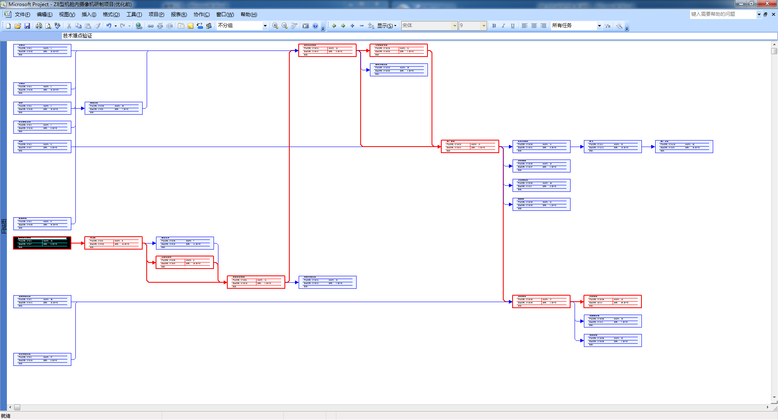

1. **Z8型机舱内摄像机研制项目优化说明图（主图）**

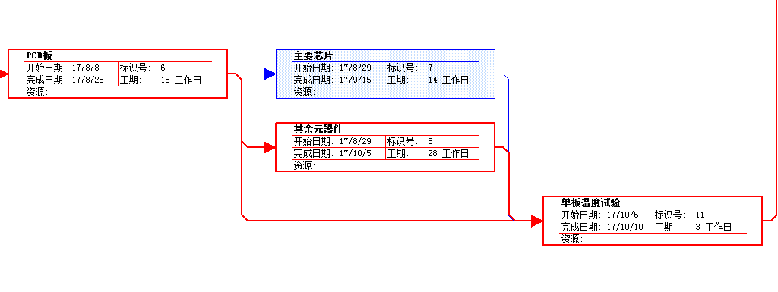

1. **Z8型机舱内摄像机研制项目优化说明图（主图左虚线框）**

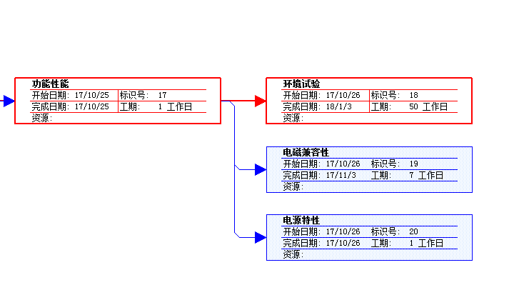

1. **Z8型机舱内摄像机研制项目优化说明图（主图右虚线框）**

根据上图显示，问题主要是关键路径中单一工作任务周期过长，占用资源过多，导致项目进度拖延，等待长周期项目完成。

针对上述Z8型机舱内摄像机研制项目工期和资源分配存在的问题，结合样机生产工作的自身特点，重点应用强制缩短法优化，进行项目的工期优化和资源优化。

* + 1. 项目研制阶段进度计划优化

强制缩短法是通过某些措施，使关键路径上的某些任务能够在预估周期基础上缩短，从而使整个项目的周期相应缩短。强制缩短法进一步划分，又包括：分解关键任务、缩减关键任务的工期、为关键任务添加额外的资源、为关键任务分配加班工时等方法。

本论文中将应用两种方法来进行缩短项目周期的研究。一是增加资源，缩短关键任务工期；二是分解关键任务，在现有资源不变得情况下，通过资源的合理调配来缩短该关键任务的工期。

1. 增加资源，缩短关键任务工期

在关键任务“其余元器件”中，工期长达28天，如果不增加资源，很难将此工期缩短。因为该类摄像机项目使用的元器件中，有大量的元器件属于通用类型元器件，首先在公司内部通过借用其他项目中可通用的库存元器件，解决一大部分的元器件来源，这种方式虽然压缩了任务工期，但是额外增加了库房和设计人员的人工成本，借用的其他项目库存元器件，通过普通订单进行补充，没有产生额外的经济成本。然后剩余没有库存及其他渠道获取的部分元器件，通过加急采购订单的方式获取，加急订单的成本要比普通订单高25%左右，能够缩短30%左右的时间周期。通过增加人力和财力资源的方式，缩短该关键任务周期8个工作日。

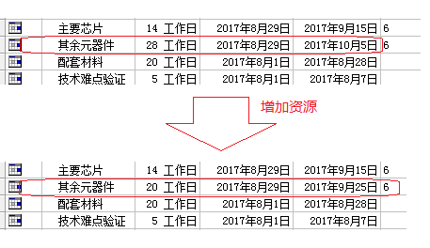

1. **Z8型机舱内摄像机研制项目增加资源优化说明图**
2. 分解关键任务，合理调配资源

项目后期的关键任务“环境试验”，工期长达50天，对该关键任务项进行分析，发现其工作内容中有两项试验耗时最长，分别为霉菌试验28天、湿热试验12天两个项目，而其他试验总耗时10天。同时发现霉菌试验开始8天后，非关键任务“电源特性”和“电磁兼容性”所使用的资源已经解放出来，处于闲置状态。因此决定把闲置资源调配给“环境试验”的湿热试验和其他试验项目进行同步试验，以缩短任务工期。通过分解关键任务，合理调配资源的方式，缩短该关键任务周期21个工作日。

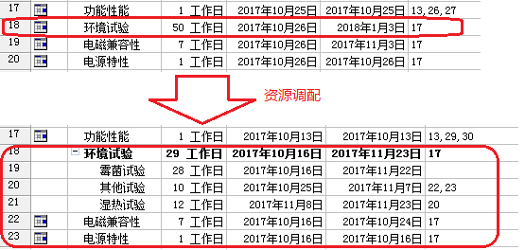

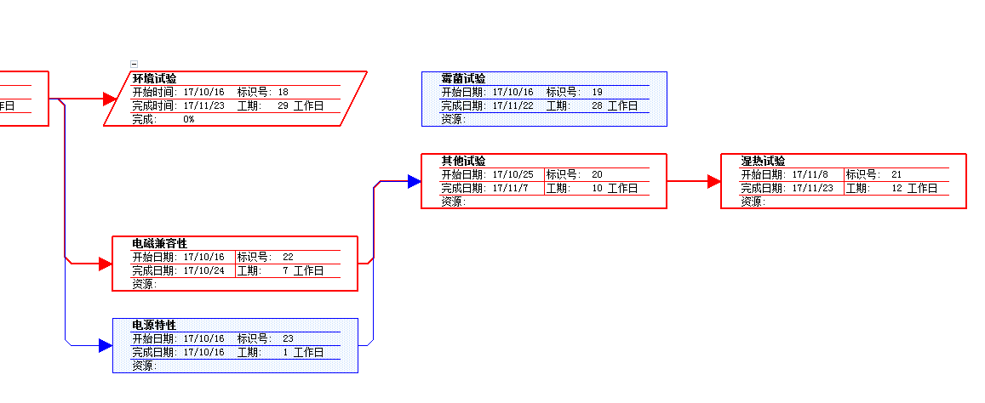

1. **Z8型机舱内摄像机研制项目调配资源优化说明图**
   * 1. 项目进度优化小结

Z8型机舱内摄像机研制项目通过网络计划优化，总工期由112个工作日缩短至83个工作日，缩短了29天。由于军工产品研制项目比较注重研制流程，所以在工程样机阶段的工作要可靠控制，保证后续工作的开展。Z8型机舱内摄像机研制项目优化后的进度计划表见图17，优化后的关键路径网络图见图18。

Z8型机舱内摄像机研制项目在网络计划优化中，对项目研制过程中的关键路径工期进行了压缩和资源调整、优化，缩短工期29天，保障了项目按节点进入鉴定阶段。项目优化使用Project项目软件进行分析，并应用项目工期优化方法进行调整、优化。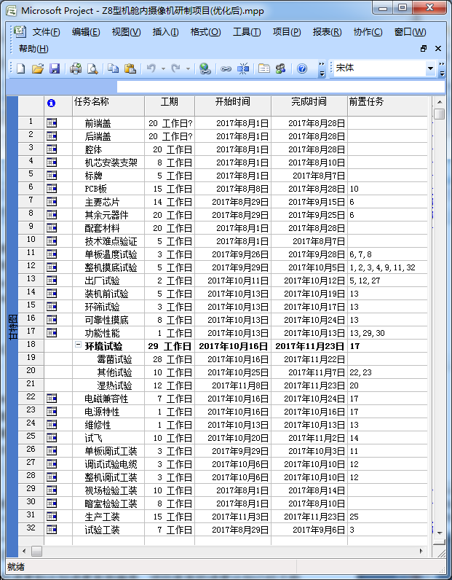

1. **Z8型机舱内摄像机研制项目优化后的Project软件进度计划图**



1. **Z8型机舱内摄像机研制项目优化后关键路径网络图**
2. Z8型机舱内摄像机研制项目的进度控制

项目进度控制是一个动态的过程，在项目的实施过程中因需求变更、环境变化、资源缺失等原因，使项目的实际进度和计划进度有所偏差，项目原有的进度计划已经不能再继续执行，此时项目主管要及时、准确地分析偏差的影响因素，并找到有效对策进行排除、及时纠偏更新计划，并按照新的项目进度计划继续对项目进行控制[31]。具体控制图如下图。



1. **项目进度控制流程图**
   1. 项目进度控制中存在的问题

军工研制项目由于研制流程严格，受主机因素影响较大，因此在项目进度控制中存在的问题也较为典型。

针对Z8型机舱内摄像机研制项目进行进度控制做进一步调研，召开项目组领导及各小组负责人专项会议，寻找其存在的切实问题。经过讨论分析，总结出如下几项问题：

1. 项目研制过程中需进行多方评审的会议较多，这就需要花费较多的时间用来沟通会议安排，甚至因为主要参会人员的时间冲突，对必须进行的会议节点时间进行调整，从而影响整体项目进度；
2. 在研制过程中主机作为主要参与者的关键任务时间上不受控制，只能通过沟通协调的方式尽量取得主机的进度配合，一旦因为主机自身原因导致的进度拖后，我方很难进行弥补，只能提前做好所有准备工作，等待主机的时间安排；
3. 对于参与项目的第三方单位，我方虽然可以作为甲方对其进行进度要求，但鉴于合作单位关系，不能把关系搞得太僵，主要也通过协调来控制进度，需要在重大节点上进行把控，保障项目进度；
4. 因该项目在时间进度上要求较为严格，所以项目研制过程中，经济成本和质量成本相比普通项目有很大的区别。
   1. 项目进度风险分析和管理
      1. 风险分析概述

为了避免项目造成严重的费用、进度或性能影响，要对项目进行实时的风险管理，消除现存风险，找出并解决隐藏风险，采用完善的评估方法来识别和分析那些对满足项目目标至关重要的过程和产品，制定风险处理方案以降低风险。对项目和产品进行风险监控，并记录风险管理过程的结果形成风险管理的文件和报告，规定在项目的每一个研制阶段和对产品进行重大改进时都应进行风险分析。

Z8型机舱内摄像机报故或不能采集记录不会影响飞机飞行，但影响记录任务的完成。基于以上风险结合现阶段技术水平及项目进度等原因，项目组对Z8型机舱内摄像机设计各环节进行了风险分析。

* + 1. 进度风险识别

1. 摄像机安装支架实现不同位置的摄像机安装及角度调节，基于摄录系统是加改装项目，是在飞机原结构上进行改装，故安装支架的迭代验证耗时，且由于研制周期短，时间紧张，所以存在进度风险；
2. 根据研制进度要求，2017年10月底完成S型装机件交付，在此期间，需要完成详细设计、S型件研制，软件设计，以及首飞安全性试验等，并且要考虑完成相关（设计、工艺评审、产品规范、首飞安全性试验大纲、首件鉴定、质量评审）评审工作，研制周期短，时间紧张，所以存在进度风险。
   * 1. 风险排序

风险排序是对风险参照评价指标进行评价，并对风险的评价结果根据风险评价体系进行排序。风险排序清单是风险处置的依据。

风险评价指数排序法，从风险发生可能性的大小及可能造成后果的严重性进行综合度量。风险排序示例如下图所示。表中行数据是风险发生的可能性，列数据是风险发生造成的后果严重性。将行数据与列数据求积，所得数据为风险评价指数，指数越高，风险越大[28]。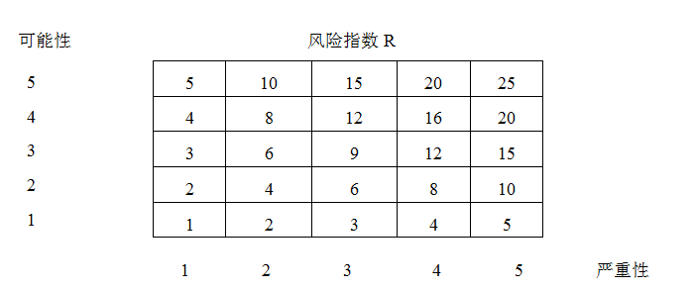

1. **风险排序图**
   * 1. 风险处理

为了降低上述进度风险，设计上在满足产品使用要求的基础上，尽可能的简化结构，采用较为成熟的材料，减少元器件选用种类；同时优化公司的供应链管理，对周期长的部件预先投产，同时对加工进度实施动态管理，做到进度及时预警。具体措施如下：

1. 针对摄像机安装支架需验证的情况，首轮验证件采用3D打印的技术实施，缩短验证周期；
2. 针对结构加工周期长的情况，通过与合作厂家的前期沟通，尽量选用加工难度低的设计，加工厂家提前备料的方法，缩短加工周期；
3. 针对元器件采购周期长的情况，提前进行元器件采购任务；
4. 尽早开展各类试验任务分析，试验大纲编制，同步准备测试环境及测试条件，使各类试验在规定的时间内尽可能多暴露设计缺陷，尽量避免由于各类试验时间紧张可能带来试验不充分的问题。
   * 1. 风险监控

按既定的衡量标准对风险处理的效果进行持续跟踪和评价，必要时提出备选方案。可选用以下方法进行监控：

1. 试验和评定；
2. 技术性能度量；
3. 按项目衡量标准定期评估；
4. 进度执行情况监控。
   1. 项目进度控制方法及措施

针对Z8型机舱内摄像机研制项目进度管理方面存在的问题，运用系统的理论对项目全程实施控制。控制共分为四大步骤：计划、执行、检查、纠正，详见下文。

* + 1. 计划阶段

1. 项目组工作基本制度

Z8型机舱内摄像机研制项目为有效地进行团队管理，明确工作基本制度和行为准则。要求如下：

第一条 所有项目工作必须按照项目制定计划有效执行，严格依照项目计划时间完成。

第二条 项目组人员应对对项目质量、技术、效率全面负责。制定各自有效的工作计划，依照实际情况完成，并负责汇报、总结项目工作。对于有项目需变更情况的，应及时就变更问题向上级领导汇报并填写变更申请表。

第三条 项目主管负责与各配合部门间的沟通，包括经费、进度等事宜；设计人员只可就技术问题进行沟通答复，不得擅自就经费、进度等非职责内事务进行沟通。

第四条 所有项目中的通知、文件必须按照公司文件审阅流程签署完成后，才可下发至相关部门；项目所有通知必须以书面形式发送，并与对外确认事宜必须获得对方书面答复。

第五条 项目主管负责定期召开项目组内部计划会、例会、专项工作会、评审会、总结会等会议活动。

1. 编制项目进度计划

Z8型机舱内摄像机研制项目计划详见前文第四章内容。

1. 项目团队工作任务管理

在已编制的项目进度计划基础上，针对Z8型机舱内摄像机研制项目时间进度对项目成败的重要性，为及时发现和保证各活动完成进度，对重要岗位人员制作项目岗位任务表，提高重要管理和执行人员的责任心，且便于项目进度管理和实施。

* + 1. 执行阶段

在按照项目的计划进行实施过程中，项目主管需要及时与组员交流进展情况，调度和协调资源，妥善处理变更和应付风险，具体方法如下：

1. 有效的沟通管理

沟通管理渗透在项目管理的全过程中，沟通的失败将很大程度上的导致项目的失败，因此，改善沟通在项目管理中具有重要意义。为保证项目进度管理，必须强调沟通管理的作用。提倡多渠道沟通，保证顺畅的沟通渠道，采用横向和纵向的沟通方式。

在项目开始阶段，制定沟通管理计划，确定沟通方式、沟通人员、沟通信息发送方式、项目进度报告（月进度汇报、周进度汇报、里程碑汇报）、项目状态报告、总结报告。保证召开有效的项目会议，需要注意以下几点：

第一，明确会议目标和期望结果。使计划人和参与人都清晰的认识会议目的。

第二，确定参与人员，做到不缺少关键人。

第三，注意控制时间，鼓励大家参与。及时总结问题，明确下一步行动事项。

第四，不提倡在会议上批评和责难团队成员，采取“对事不对人”的策略，积极正面引导成员认识问题。

第五，形成会议纪要并公告。

1. 变更管理

在项目实施中，频繁的变更往往影响到项目的最终实现。有益或者说必须的变更应予以批准，但若是变更失控，也会导致严重后果，甚至项目的失败。针对Z8型机舱内摄像机研制会项目的总体特点，如果采取以下管理措施，将在很大程度上保障项目进度。

项目进度计划在保证项目顺利进行的前提下，可以进行适当的调整。因此，在项目开始前期，应建立起变更控制机制，经申请同意后可进行调整。

对项目的变更进行管控，推进变更事项的解决和判断变更的必要性。

|  |  |
| --- | --- |
| 设计/工艺更改流程 | 实施更改  判定更改的必要性  对方案进行评审、分析或验证  确定更改方案  制定更改方案  相关文件同时进行更改  识别需同时更改文件  通知相关责任人  审批更改单  编制更改单  确定更改类别 |
| 作业指导书和管理制度更改流程 | 实施更改  审批更改单  编制更改单  判定更改的必要性 |

1. **项目变更控制流程图**
   * 1. 检查阶段

检查的目的主要是及时发现实际执行情况与前期制定计划之间的偏差，并确认项目的实时状态。检查方式主要包括：例会形式、项目进度报告等；非正式的方式包括：非工作时间的交流、口头询问等；无论哪种形式的检查，都需要做好信息的处理工作，并形成检查报告，为下一步掉整计划奠定基础。

1. 项目进度报告

项目进度报告，是一种简单的书面形式报告，其目的是对项目进度情况、检查结果和进度进行趋势等内容进行记录。Z8型机舱内摄像机研制项目进度报告将通过每周项目例会的形式汇总信息至项目主管处，再由项目主管汇报给领导层，这种方式将使领导层更清楚的掌握项目进展状况。

1. 基于会议制度的沟通管理

沟通管理是项目组必须进行的工作。会议制度的沟通可使项目参与者及相关利益者，在同一时间同一地点进行最为直接的沟通，让与会人员更清楚的了解项目的目的、任务的分配、实施进度等各项问题，同时便于各层管理者深入掌握项目的实际状况和发布项目有关决策信息，组织项目组人员更有效的配合实施。

1. 需要沟通的项目信息

* 项目组工作计划；
* 项目实时报告和监测；
* 各活动信息变化；
* 各配合部门的通知传达；
* 计划变更的通知；
* 项目人员对接沟通信息；
* 项目有关干系人的反馈意见和建议。

1. 明确沟通方式

* 实时情况报告、专题报告；
* 项目例会、会议纪要；
* 文件通知；
* 电子邮件，管理软件；
* 电话和网络即时通信系统。

由于Z8型机舱内摄像机研制项目涉及多个参与部门，加强沟通管理显得尤为突出和重要。

1. 项目进度跟踪及信息的处理

项目进度跟踪，指在项目进度计划实施过程中，根据进度计划制定的目标要求，项目管理人员对项目内部与外界影响因素进行系统、连续、及时的记录、处置与报告过程。

针对Z8型机舱内摄像机研制项目的实施情况，需要项目主管以周为单位，定期汇总整理项目周报、进度实时有关数据和材料信息，对收集的信息资料进行统计、比较和分析，汇总各部门执行计划中的新情况、新问题，对任务的细化、增减和平衡相关领域工作进度提出意见，并向主管领导进行汇报。

* + 1. 纠正阶段

经过检查后，如果发现实际进度与计划存在差别，就要开始采取纠正措施，分析进度偏差形成的原因，调整项目进度计划，实现纠偏的过程，纠偏流程如下图所示。

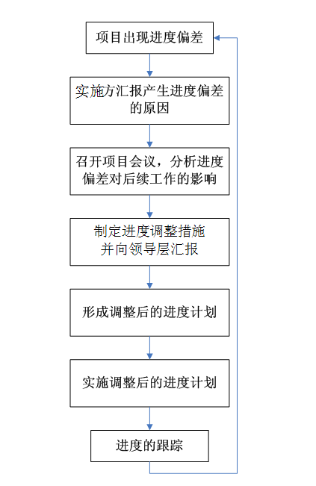

1. **项目纠偏的流程图**

在Z8型机舱内摄像机研制项目实施过程中，进行有效的偏差分析十分重要，准确、完善的偏差分析将为项目的下一步进展指明方向，避免项目进度的拖延。

在项目进行至关键任务“PCB板”的生产环节时，果然出现了因厂内ERP系统刚刚投入使用，项目组人员对使用流程不熟悉等原因导致生产周期滞后的问题。通过周例会的项目进度汇报和进度检查及时发现了这个问题，随机启动了纠偏措施。

1. 分析当时偏差产生的原因

第一，ERP上线后，各部门对该系统的熟练度不足，导致同样工作量相比以往时间有所延长；第二，Z8型机舱内摄像机研制项目的优先级不够高，在其生产顺序前还有其他项目正在生产，占用了生产资源。

1. 调整项目进度计划

当项目实际进度与计划进度发生偏差，且所产生的偏差对项目的持续进行造成不利影响时，应通过有关控制措施对项目进度计划进行调整，保证项目进度目标实现。根据偏差产生的原因分析，发现导致进度偏差的任务在关键路径上，因此对项目的整个工期会造成非常不利的影响，建议采取解决措施更新进度计划。采取向领导层申请，紧急调整Z8型机舱内摄像机研制项目生产优先级，把耽误的时间向前追的方法。而若产生偏差的任务位于非关键路径上，则可根据工期偏差值与总时差和自由时差大小关系，根据影响程度和实际情况需要决定是否采取措施更新进度计划。

经过上述调整，将原来耽误的工期及时挽回，保证了项目下一步工作的开展，整个项目按计划继续执行。

# 结 论

军工制造业作为制造业中的特殊成员，在经过了近些年来的高速发展后，已经从拿来主义逐渐向自学成才转变。但受限于多年来形成的体制传统，在军工产品研制的项目管理上，依然是处于一个较为落后，蹒跚前行的局面。一个成功的军工研制项目，往往是把担子压在人治上。远的不说，歼-15总负责人罗阳的例子就如同昨日。通过这篇论文的研究，希望能够把更多更科学的管理方法引入军工产品的研制过程中，使项目研制不再是靠人来管理，而是通过科学的方法、完善的制度来管理，把人解放出来。避免再发生英才早逝的情况。

本文以目前我国尚在发展中的军工行业为背景，采用美国PMI协会的项目管理体系为指导，以Z8型机舱内摄像机研制项目进度管理为研究对象，对项目的进度管理进行深入研究。首先，针对Z8型机舱内摄像机研制项目的具体实施情况，对项目的有关信息进行收集和深入调研，通过收集到的项目有关资料、专家访谈反馈信息，对调研出的项目进度管理中存在问题进行了归纳、分析。然后，结合项目进度管理项目理论，对Z8型机舱内摄像机研制项目进行初始进度计划制定。其中，利用了工作分解结构、甘特图、关键路径分析、里程碑计划等方法，结合应用Project项目管理软件，对项目进行活动分解、活动定义、活动排序、工期估算等工作。同时对项目制定的初始进度计划结合相关理论进行工期优化和资源优化，从而达到使Z8型机舱内摄像机研制项目进度计划更可行，资源使用更合理的目的。最后，对该项目编制进度控制方案，制定了进度控制管理的数项措施对项目进行控制。

本文在取得一定研究成果的同时，也存在很多不足之处。本文主要研究了Z8型机舱内摄像机研制项目的进度管理，其中在项目进度计划编制中，资源配置只考虑了项目组人员的资源配置，对项目质量管理与成本管理的有关事项基本没有涉及，而进度管理问题往往离不开质量与成本的管理。在日后的研究中，需要对相关方面进行进一步开展和深化。

# 参考文献

1. 尹成明.一汽—大众Magotan项目管理中时间进度管理研究[D].吉林大学,2007.
2. James P .Lewis.项目计划、进度与控制（原书第五版）.石泉杨磊译.机械工业出版社.2012.
3. 徐志勇.航空产品项目计划及监控技术研究[D].西北工业大学.2007.
4. Slade M E.．Strategic motives for vertical separation:Evidence from retail gasoline markets[J]．Journal of Law Economics and Organization．1998.14:(84-113）.
5. 张敏.网络计划技术、关键链理论与项目进度管理研究[D].西北大学.2007.6．
6. Rory Burke.项目管理-计划与控制技术[M].藤冲译.经济科学出版社.2005.6.
7. 白思俊主编.现代项目管理概论[M].电子工业出版社.2006.10:2.
8. Goldratt E M．The goal great[M]．2nd revised ed．Barrington：North River Press．1992．
9. 周晓丽.项目进度管理知识研究[J].《现代商贸工业》2009.(8).117-119.
10. 马国丰等.项目进度的制约因素管理[M].清华大学出版社.2007:15-17.
11. 美国项目管理协会.项目管理知识体系指南(第五版)[M].许江林等译.电子工业出版社.2013.7.
12. 魏永涛.工作分解结构WBS技术[J].中国高新技术企业.2011.(17):50-52.
13. Project Management Institute. A guide to the project management body of knowledge(Pmbok-2000). Pennsylvania USA Project Management Institute.Inc，2000:35-36.
14. 李长永.项目时间管理的实施[J].[当代经理人(中旬刊)](http://ckrd.cnki.net/GRID20/Navi/Bridge.aspx?LinkType=BaseLink&DBCode=cjfd&TableName=cjfdbaseinfo&Field=BaseID&Value=DDJR&NaviLink=%e5%bd%93%e4%bb%a3%e7%bb%8f%e7%90%86%e4%ba%ba(%e4%b8%ad%e6%97%ac%e5%88%8a)).2006.（13）.
15. 金辉辉.项目管理的时间管理研究[D].浙江大学.2007.
16. 宋伟.刘岗主编.工程项目管理[M].科学出版社.2006.8:165-166.194.
17. 王树明.工程项目进度优化管理研究[D].天津大学.2004.
18. 徐源.项目活动资源需求与项目时间管理[J]．[建筑管理现代化](http://ckrd.cnki.net/GRID20/Navi/Bridge.aspx?LinkType=BaseLink&DBCode=cjfd&TableName=cjfdbaseinfo&Field=BaseID&Value=JCGL&NaviLink=%e5%bb%ba%e7%ad%91%e7%ae%a1%e7%90%86%e7%8e%b0%e4%bb%a3%e5%8c%96).2006.（01）.
19. 刘耕.王学军.国内外项目进度管理的比较及建议[J].重庆交通学院学报.2003(S1).
20. 左美云.周彬.实用项目管理与图解［M］.清华大学出版社.2002.
21. 朱宏亮.项目进度管理［M］.第1版.清华大学出版社.2002.
22. 高岩福.张彦彬.于宁.工程项目进度管理模型研究[J].山西建筑.2010.(13).
23. 顶荣桂.如何检查项目计划的有效性[J].项目管理技术.2006. 31.
24. 刘志红.施工项目进度控制原理[J].同煤科技.2007.3.
25. 马国丰.陈强.项目进度管理的研究现状及其展望[J].上海管理科学.2006.28(4):70-74.
26. [Casey, Robert James](javascript:void(0);)．An innovative approach to schedule management on the F/A-22 Major Defense Acquisition Program (MDAP): Demonstration of critical Chain Project Management．Virginia Polytechnic Institute and State University ：2005.
27. Clifford F. Gray,Erik W. Larson: Project Management: The Managerial Process 2000 byThe Mr. Gram-Hill Companies. Inc.
28. 蔡晨.万伟.基于PERT/CPM的关键链管理[J].中国管理科学.2003.12.11(6):35-39.
29. 符志民.项目管理与实践[M].北京:中国宇航出版社.2002.9.
30. 余海林.型号科研生产计划控制技术研究.航天工业管理.1999.(11):31-33.
31. 袁军,曹德成.项目进度管理:模型与方法[J].工程经济.2003.(5):8-14.

# 附 录

1. **论证阶段研制管理流程及工作标准**

|  |  |  |  |  |  |  |
| --- | --- | --- | --- | --- | --- | --- |
| **序号** | **工作项目** | **工作内容** | **设计输出** | **时间** | **工作分工** | **备注** |
|  | 需求调研 | 调研、收集并汇总用户需求，讨论可行性 | 初步方案（简明） | -- | 市场组 |  |
|  | 初步设计 | 沟通落实具体需求，引导顾客落实想法 | 初步设计方案（全面） | -- | 市场组 | 软/硬件组 |
|  | 招投标 | 根据要求编制投标文件，报送相关部门（需要时） | 投标书、报价材料 | -- | 市场组 | 软/硬件组 |
|  | 关键技术 | 新技术、新材料、新工艺等关键技术原理验证（需要时） | 原理试验报告 | -- | 软/硬件组 |  |
|  | 协调技术协议 | 3类及以上产品主机厂一般先评审研制总要求，有时也在后期评审 | 研制总要求 | -- | 市场组 | 总体组 |
|  | 沟通详细技术要求，草签协议书 | 技术协议书（厂内评审） | -- | 市场组 | 总体组 |
|  | 评审记录、意见落实情况表 | -- | 总体组 | 市场组 |
|  | 成立项目组、项目立项、厂内代号申请 | 立项通知单、代号申请单 | -- | 总体组 |  |
|  | 正式签署协议书，主机组织协议书评审，产品型号申请。  评审重点关注（功能、性能、接口、“六性”、电磁兼容性及电源特性）指标是否全面、合理；研制及交付进度要求是否合理可行，识别产品研制过程中的风险并制定有效解决措施 | ***协议书*** | ***--*** | ***总体组*** |  |
|  | 设计输入可达性分析报告 | -- | 总体组 |  |
| 评审意见 | -- | 总体组 |  |
|  | 型号申请单 | -- | 总体组 |  |

1. **方案阶段研制管理流程及工作标准**

|  |  |  |  |  |  |  |
| --- | --- | --- | --- | --- | --- | --- |
| **序号** | **工作项目** | **工作内容** | **设计输出** | **时间** | **工作分工** | **备注** |
|  | 设计输入 | 依据协议书编制研制任务书，协调各部门工作 | ***研制任务书（评审）*** | ***T1周*** | ***总体组*** |  |
|  | “六性”设计 | 依据协议书和产品特点，进行可靠性初步设计 | 可靠性大纲 | T2周 | 硬件组 |  |
|  | 依据协议书和产品特点，进行维修性初步设计 | 维修性大纲 | T2周 | 硬件组 |  |
|  | 依据协议书和产品特点，进行测试性初步设计 | 测试性大纲 | T2周 | 软件组 |  |
|  | 依据协议书和产品特点，进行安全性初步设计 | 安全性大纲 | T2周 | 软件组 |  |
|  | 依据协议书和产品特点，进行保障性初步设计 | 保障性大纲 | T2周 | 硬件组 |  |
|  | 依据协议书和产品特点，进行环境适应性初步设计 | ***环境适应性大纲*** | ***T3周*** | ***硬件组*** | ***“六性”大纲评审*** |
|  | 依据协议书和产品特点，进行电磁兼容性和电源特性初步设计 | 电磁兼容性大纲 | T3周 | 硬件组 |  |
|  | 多个LRU时，进行可靠性分配 | 可靠性分配报告 | T3周 | 硬件组 |  |
|  | 多个LRU时，进行维修性分配 | 维修性分配报告 | T3周 | 硬件组 |  |
|  | 进行可靠性初步预计，如果有二次配套，需单独预计 | 可靠性预计报告 | T3周 | 硬件组 |  |
|  | 进行维修性初步预计，如果有二次配套，需单独预计 | 维修性预计报告 | T3周 | 硬件组 |  |
|  | 进行测试性初步预计 | 测试性预计报告 | T3周 | 软件组 |  |
|  | 进行故障模式影响分析，如果有二次配套，需单独分析 | FMEA/ FMECA报告 | T3周 | 硬件组 |  |
|  | 质量/标准化 | 依据协议书和产品特点，进行标准化分析 | 标准化大纲 | T3周 | 硬件组 |  |
|  | 依据协议书和产品特点，进行质量分析 | 质量保证大纲 | T3周 | 硬件组 |  |
|  | 设计方案评审 | 选择软、硬件架构，形成产品效果图，依据协议书要求的各项技术指标和要求，进行软、硬件和结构设计，并逐条回答是否满足要求 | ***研制方案（PPT、评审）*** | ***T4周*** | ***总体组*** | ***软/硬件组*** |
|  | 评审意见、意见落实情况表 | T4周 | 总体组 |  |
|  | 制定工作计划 | 规划项目工作，制定实施计划，人员分配，周期预计 | 项目开发计划 | T5周 | 总体组 |  |
|  | 风险分析 | 识别研制风险并制定解决措施 | 风险分析报告 | T5周 | 总体组 |  |
|  | 配套厂家管理 | 协商外协外包部件的技术条件及周期价格等，签订协议书 | ***技术协议书*** | ***T5周*** | ***软/硬件组*** | ***总体组*** |

1. **工程研制（C样机）阶段研制管理流程及工作标准**

|  |  |  |  |  |  |  |
| --- | --- | --- | --- | --- | --- | --- |
| **序号** | **工作项目** | **工作内容** | **设计输出** | **时间** | **工作分工** | **备注** |
|  | 技术状态管理 | 制定技术状态管理计划 | 技术状态管理规定/计划 | T6周 | 总体组 |  |
|  | 风险管理 | 制定风险管理计划 | 风险管理计划 | T6周 | 总体组 |  |
|  | “六性”设计 | 制定“六性”工作计划 | “六性”工作计划 | T6周 | 硬件组 |  |
|  | 详细设计 | 机械结构设计，包含尺寸、重量、安装方式、热设计、内部结构等 | ***三维效果图（评审）*** | ***T6周*** | ***硬件组*** | ***机械*** |
|  | 硬件原理设计，包含硬件模块划分、接口设计、电源设计、关键新技术解决情况，一般超过6周的长周期器件先下采购单 | ***原理图（评审）*** | ***T6周*** | ***硬件组*** |  |
|  | ***长周期器件采购单*** | ***T6周*** | ***硬件组*** | ***3套*** |
|  | 依据协议书和产品特点，进行软件需求分析、编制软件研制任务书；软件架构设计，包括功能模块设计、接口设计、上位机软件界面等 | ***软件研制任务书（评审）*** | ***T6周*** | ***软件组*** |  |
|  | ***软件需求规格说明（评审）*** | ***T6周*** | ***软件组*** |  |
|  | 软件开发计划 | T7周 | 软件组 |  |
|  | 软件测试计划 | T7周 | 软件组 |  |
|  | 软件质量保证计划 | T7周 | 软件组 |  |
|  | 软件配置管理计划 | T7周 | 软件组 |  |
|  | 详细设计评审 | 内部评审时，重点审查结构、硬件、软件内容以及“六性”设计等，评审形式不限 | 详细设计评审申请报告 | T7周 | 总体组 |  |
|  | 评审报告、意见落实情况表 | T7周 | 总体组 |  |
|  | 外部评审时，需编制上会文件，且并且必须完成上述所有文件作为详细设计评审支持文件 | ***详细设计报告/方案（PPT）*** | ***T7周*** | ***总体组*** |  |
|  | 方案评审意见落实情况表 | T7周 | 总体组 |  |
|  | 评审意见、意见落实情况表 | T7周 | 总体组 |  |
|  | 机械设计 | 详细机械设计，包含电磁兼容性设计、热设计、装配工艺设计、包装箱设计以及详细设计评审意见的落实 | ***机械加工图（下发）*** | ***T8周*** | ***硬件组*** | ***机械*** |
|  | 机加图入厂检验技术条件 | T8周 | 硬件组 | 机械 |
|  | 包裝箱体结构图（需要时） | T8周 | 硬件组 | 机械 |
|  | 外协加工 | 任务申请单 | T8周 | 硬件组 | 2套 |

**表11 工程研制（C样机）阶段研制管理流程及工作标准（续）**

|  |  |  |  |  |  |  |
| --- | --- | --- | --- | --- | --- | --- |
| **序号** | **工作项目** | **工作内容** | **设计输出** | **时间** | **工作分工** | **备注** |
|  | 软件设计 | 嵌入式软件代码编写，相关文件 | 软件设计说明 | T8周 | 软件组 |  |
|  | 软件版本说明 | T8周 | 软件组 |  |
|  | 软件测试说明 | T8周 | 软件组 |  |
|  | 硬件设计 | 原理图设计，包含功能、性能、电磁兼容性和电源特性设计 | ***原理图（下发）*** | ***T8周*** | ***硬件组*** |  |
|  | ***元器件清单（下发）*** | ***T8周*** | ***硬件组*** |  |
|  | ***器件采购清单*** | ***T8周*** | ***硬件组*** | ***3套*** |
|  | PCB设计，依据下发的原理图、机械设计约束进行PCB设计。设计时按照《PCB设计规范》，重点考虑机械设计要求是否满足；布局、分层情况是否合理；布线、过孔、覆铜是否合理；是否符合高速信号特性及电磁兼容性；所有器件封装是否正确；标识、标号等工艺设计是否合理；是否通过ERC检查；光绘是否正确 | 外协制版技术要求 | T9周 | 硬件组 |  |
|  | PCB制板电子文件（光绘） | T9周 | 硬件组 |  |
|  | ***PCB制板任务单*** | ***T9周*** | ***硬件组*** |  |
|  | 印制板电路分层图样 | T9周 | 硬件组 |  |
|  | 硬件设计完成后，投产任务下发后的空闲时期，编制相关文件 | 特性分析报告 | T10周 | 硬件组 |  |
|  | 重要件清单 | T10周 | 硬件组 |  |
|  | 关键过程明细表 | T10周 | 硬件组 |  |
|  | 技术攻关报告 | T10周 | 硬件组 |  |
|  | ***电缆图（采购线缆）*** | ***T10周*** | ***硬件组*** |  |
|  | 电磁兼容性控制试验计划 | T10周 | 硬件组 |  |
|  | 备件需求分析报告 | T10周 | 硬件组 |  |
|  | 保障设备、工具和设施需求分析 | T10周 | 硬件组 |  |
|  | 标准件选用目录 | T10周 | 硬件组 |  |
|  | ERP（报目） | T10周 | 硬件组 |  |

**表11 工程研制（C样机）阶段研制管理流程及工作标准（续）**

|  |  |  |  |  |  |  |
| --- | --- | --- | --- | --- | --- | --- |
| **序号** | **工作项目** | **工作内容** | **设计输出** | **时间** | **工作分工** | **备注** |
|  | 工装设计 | 硬件设计完成后，投产任务下发后的空闲时期开始调试工装设计，如果工装用于军检，需要与代表沟通，根据情况决定是否需要军厂双方评审，投产前需要下任务申请单 | ***工装研制方案（厂内评审）*** | ***T11周*** | ***硬件组*** | ***总体组*** |
|  | 电气原理图 | T11周 | 硬件组 |  |
|  | ***机械加工图*** | ***T12周*** | ***硬件组*** | ***机械*** |
|  | 元器件清单 | T12周 | 硬件组 |  |
|  | 接线表、装配图 | T12周 | 硬件组 | 机械 |
|  | ***器件采购单*** | ***T12周*** | ***硬件组*** |  |
|  | 包装箱、振动工装设计，任务申请单 | ***机械加工图*** | ***T12周*** | ***硬件组*** | ***机械*** |
|  | 机加件入厂检验技术条件 | T12周 | 硬件组 | 机械 |
|  | 机加件入厂检验 | 协助检验人员进行机加件入厂检验，并进行试装（箱体配合自检） | ***--*** | ***T14周*** | ***硬件组*** | ***机械*** |
|  | 单板焊接检验 | 复杂电路板外协焊接 | 光绘、焊接清单，钢网 | T14周 | 硬件组 |  |
|  | 厂内补焊 | ***单板焊接清单（工艺素材）*** | ***T15周*** | ***生产部*** | ***硬件组*** |
|  | 单板检验 | 临时单板工艺文件 | T15周 | 质管部 | 硬件组 |
|  | 工艺设计 | 依据硬件设计输出，提供工艺人员相关素材编制整套生产工艺 | 接线表 | T15周 | 硬件组 |  |
|  | ***工艺装配图*** | ***T16周*** | ***硬件组*** | ***机械*** |
|  | 工艺规程（全套） | T16周 | 生产部 | 硬件组 |
|  | 组织工艺评审 | ***工艺总方案（评审）*** | ***T16周*** | ***总体组*** | ***硬件组*** |
|  | 工艺评审报告 | T16周 | 硬件组 |  |
|  | 评审意见、意见落实情况表 | T16周 | 总体组 | 硬件组 |
|  | 单板调试检验 | 单板调试、检验，填写项目流程卡 | 临时调试记录表 | T16周 | 硬件组 |  |
|  | 临时检验记录表 | T16周 | 质管部 |  |
|  | 项目流程卡 | T16周 | 硬件组 | 随单板 |

**表11 工程研制（C样机）阶段研制管理流程及工作标准（续）**

|  |  |  |  |  |  |  |
| --- | --- | --- | --- | --- | --- | --- |
| **序号** | **工作项目** | **工作内容** | **设计输出** | **时间** | **工作分工** | **备注** |
|  | 产品总装检验 | 硬件人员和机械人员收集设计和工艺文件的不足（安装方式、操作空间过小、易接错、总装清单错误、工艺走线、工艺步骤），经确认后，汇总反馈至工艺员 | 设计、工艺修改说明（讨论） | T16周 | 硬件组 | 总体组 |
|  | 工艺文件（修改完善） | T16周 | 生产部 | 硬件组 |
|  | 检验记录表 | T16周 | 质管部 |  |
|  | 电缆制作 | 根据下发的电缆图制作电缆，一般制作2套（长5～8米，短3～5米） | -- | T16周 | 生产部 | 硬件组 |
|  | 工装制作 | 调试工装装配完成，配合质管部组织验收，交由质管部登记入账 | 验收规范 | T16周 | 硬件组 |  |
|  | 校准规范 | T16周 | 硬件组 |  |
|  | 使用维护说明书 | T16周 | 硬件组 |  |
|  | ***研制总结*** | ***T17周*** | ***硬件组*** |  |
|  | 振动工装试振合格后，配合质管部组织验收，交由质管部登记入账 | -- | T17周 | 硬件组 | 机械 |
|  | 外包部件检验 | 各部件或配套设备入厂时需进行检验 | 入厂验收规范 | T17周 | 硬件组 |  |
|  | 入厂验收记录表 | T17周 | 质管部 | 硬件组 |
|  | 整机调试检验 | 按调试规程进行整机调试，主要是软、硬件功能性能联调，调试电缆需要制作完成，调试需充分 | ***调试规程（初版）*** | ***T17周*** | ***软/硬件组*** |  |
|  | 调试记录表 | T17周 | 软/硬件组 |  |
|  | 检验记录表 | T17周 | 软/硬件组 |  |
|  | 项目流程卡 | T17周 | 软/硬件组 | 随产品 |
|  | 摸底试验 | 环境试验，进行多次高温工作、低温工作、功能振动、冲击试验 | ***摸底试验大纲*** | ***T18周*** | ***软/硬件组*** |  |
|  | 记录试验数据，形成报告 | T18周 | 软/硬件组 |  |
|  | 电磁兼容性试验，进行RE102和CE102试验 | 记录试验数据，形成报告 | T18周 | 软/硬件组 |  |
|  | 电源特性试验，进行工作电压范围、耐欠压浪涌、瞬时断电试验 | 记录试验数据，形成报告 | T18周 | 软/硬件组 |  |
|  | 产品规范 | 产品规范中必须包含协议书中规定的各项技术指标和使用要求 | ***产品规范（初稿）*** | ***T18周*** | ***总体组*** | ***软/硬件组*** |
|  | 首件鉴定 | 生产部组织首件鉴定，质管部和研发部配合，一般仅厂内进行 | ***首件鉴定报告*** | ***T19周*** | ***生产部*** | ***质管部*** |

**表11 工程研制（C样机）阶段研制管理流程及工作标准（续）**

|  |  |  |  |  |  |  |
| --- | --- | --- | --- | --- | --- | --- |
| **序号** | **工作项目** | **工作内容** | **设计输出** | **时间** | **工作分工** | **备注** |
|  | 厂检、军检 | 质管部依据产品规范进行厂检，过程中研发部配合；  军代表依据产品规范进行军检，一般陆航对C型件不进行军检 | ***软件 V1.0版本入库*** | ***T19周*** | ***软/硬件组*** |  |
|  | 厂检记录表 | T19周 | 软/硬件组 |  |
|  | ***合格证/履历本、军检记录表*** | ***T19周*** | ***质管部*** | ***软/硬件组*** |
|  | C型样机联试 | C型样机交付联试，联试后软件升级 | ***联试纪要/结论*** | ***T20周*** | ***软/硬件组*** |  |
|  | 文件准备 | C转S评审前需要完成的其它文件 | 安全性分析报告 | T20周 | 软件组 |  |
|  | 保障性分析报告 | T20周 | 软件组 |  |
|  | 软件测试报告 | T20周 | 软件组 |  |
|  | 可靠性设计准则及符合性报告 | T20周 | 硬件组 |  |
|  | 维修性设计准则及符合性报告 | T20周 | 硬件组 |  |
|  | 测试性设计准则及符合性报告 | T20周 | 硬件组 |  |
|  | 安全性设计准则及符合性报告 | T20周 | 软件组 |  |
|  | 保障性设计准则及符合性报告 | T20周 | 软件组 |  |
|  | 质量评审 | 联试结束后，质管部组织产品质量评审，研发部配合 | ***产品质量评审报告*** | ***T22周*** | ***质管部*** |  |
|  | C转S评审 | 主机通知或与军代表和主机商定C转S评审的时间  如果配套厂家有军代系统管理，先进性配套设备的C转S评审 | 会议通知 | T22周 | 总体组 |  |
|  | 提前3天以上发会议通知，联系参会人员接站和住宿等事宜 | 会议日程表、桌签 | T22周 | 市场组 | 总体组 |
|  | 上会文件，重点为技术指标符合情况、试验完成情况以及联试情况 | ***研制总结（PPT）*** | ***T22周*** | ***总体组*** |  |
|  | ***S型样机方案设计报告*** | ***T22周*** | ***总体组*** |  |
|  | 质量分析、标准化审查报告 | T22周 | 质管部 |  |
|  | 评审意见、意见落实情况表 | T22周 | 总体组 |  |

1. **工程研制（S样机）阶段研制管理流程及工作标准**

|  |  |  |  |  |  |  |
| --- | --- | --- | --- | --- | --- | --- |
| **序号** | **工作项目** | **工作内容** | **设计输出** | **时间** | **工作分工** | **备注** |
|  | 阶段工作计划 | 规划项目下一阶段工作，调整项目开发计划 | 设计/工艺更改单 | T23周 | 总体组 |  |
|  | 技术状态管理 | 调整技术状态管理计划 | 设计/工艺更改单 | T23周 | 总体组 |  |
|  | 技术指标协调 | 如果S阶段涉及技术指标的更改（前期规定不合理或新要求等） | 技术协调单 | T23周 | 总体组 |  |
|  | 配套厂家管理 | 如果配套设备在C阶段有技术问题或S阶段对其有更改要求，需要以书面形式进行通知，并限期更改 | 技术协调单、传真 | T23周 | 总体组 |  |
|  | 设计评审 | 重点审查结构、硬件和软件内容，评审形式不限 | 三维效果图（优化） | T24周 | 硬件组 | 机械 |
|  | 原理图（优化） | T24周 | 硬件组 |  |
|  | 软件（优化） | T24周 | 软件组 |  |
|  | 工装研制方案（优化） | T24周 | 硬件组 | 总体组 |
|  | ***设计评审报告*** | ***T24周*** | ***硬件组*** | ***总体组*** |
|  | 机械结构优化 | 按S阶段方案、评审意见或C阶段收集的设计和工艺不足的信息对机械结构进行优化设计，并重新下发机械加工图 | 设计/工艺更改单 | T24周 | 硬件组 | 机械 |
|  | 任务申请单 | T24周 | 硬件组 | 3套 |
|  | 硬件优化 | 按C阶段问题（功能性能、试验情况、联试情况）或S阶段技术指标更改要求对硬件进行优化设计，并重新下发原理图、元器件清单、印制板分层图样等文件 | 设计/工艺更改单 | T24周 | 硬件组 |  |
|  | 器件采购清单 | T24周 | 硬件组 | 3套 |
|  | PCB制板任务单 | T24周 | 硬件组 | 3套 |
|  | 软件优化 | 按C阶段问题（功能性能、联试情况）或S阶段技术指标更改要求对软件进行优化设计，并重新下发相关文件 | 设计/工艺更改单 | T24周 | 软件组 |  |
|  | 软件升级单 | T24周 | 软件组 |  |
|  | 产品规范 | 完善产品规范 | ***产品规范（评审）*** | ***T25周*** | ***总体组*** | ***软/硬件组*** |
|  | S型件  试验依据 | 依据产品规范，产品特点以及主机要求编制首飞安全性试验大纲（含电磁兼容及电源特性摸底试验大纲，可靠性摸底试验大纲） | ***首飞安全性试验大纲（审查）*** | ***T25周*** | ***硬件组*** |  |
|  | 依据产品规范，产品特点编制出厂试验大纲 | 出厂试验大纲 | T25周 | 硬件组 |  |
|  | 依据产品特点和国军标编制环境应力筛选试验大纲 | 环境应力筛选方案大纲 | T25周 | 硬件组 |  |

**表12 工程研制（S样机）阶段研制管理流程及工作标准(续)**

|  |  |  |  |  |  |  |
| --- | --- | --- | --- | --- | --- | --- |
| **序号** | **工作项目** | **工作内容** | **设计输出** | **时间** | **工作分工** | **备注** |
|  | 单板焊接检验 | 依据C阶段工艺或新工艺进行外协焊接（光绘、焊接清单、钢网）、厂内补焊清单、质管部依据工艺进行单板检验 | 设计/工艺更改单 | T28周 | 生产部 | 硬件组 |
|  | 检验记录表 | T28周 | 质管部 | 硬件组 |
|  | 单板流程卡 | T28周 | 生产部 | 硬件组 |
|  | 单板调试检验 | 单板调试、检验，填写项目流程卡 | 调试记录表 | T29周 | 硬件组 |  |
|  | 检验记录表 | T29周 | 质管部 |  |
|  | 项目流程卡 | T29周 | 硬件组 | 随单板 |
|  | 产品总装检验 | 硬件人员和机械人员收集设计和工艺文件的不足（安装方式、操作空间过小、易接错、总装清单错误、工艺走线、工艺步骤），经确认后，汇总反馈至工艺员 | 设计、工艺修改说明（讨论） | T30周 | 硬件组 | 总体组 |
|  | 设计/工艺更改单 | T30周 | 生产部 | 硬件组 |
|  | 检验记录表 | T30周 | 质管部 |  |
|  | 整机调试检验 | 修改完善调试规程，按产品规范进行全状态整机测试，必须进行全部软、硬件功能性能联调，烤机试验（多次、长时间），高温、低温、振动和冲击试验，测试需充分 | 设计/工艺更改单 | T31周 | 软/硬件组 |  |
|  | 调试记录表 | T31周 | 软/硬件组 |  |
|  | 检验记录表 | T31周 | 软/硬件组 |  |
|  | 项目流程卡 | T31周 | 软/硬件组 | 随单板 |
|  | 出厂试验 | 依据项目的出厂试验大纲进行试验考核，一般包括高低温工作试验、温度冲击试验、功能振动试验和冲击试验 | 试验记录表 | T32周 | 软/硬件组 |  |
|  | 试验报告 | T32周 | 质管部 | 软/硬件组 |
|  | 工艺评审 | 生产部组织工艺评审，质管部和研发部配合，一般军厂双方进行 | ***工艺评审报告*** | ***T33周*** | ***生产部*** | ***总体组*** |
|  | 首件鉴定 | 生产部组织首件鉴定，质管部和研发部配合，一般军厂双方进行 | ***首件鉴定报告*** | ***T33周*** | ***生产部*** | ***质管部*** |
|  | 专用设备确认 | 军检用的专用工装和专用地面保障设备需军代表验收确认，后期进行鉴定 | ***--*** | ***T34周*** | ***软/硬件组*** | ***总体组*** |
|  | 厂检、军检 | 质管部依据产品规范进行厂检，过程中研发部配合；军代表依据产品规范进行军检,注：陆航产品的试验件不出履历本，军检的软件版本需入库 | ***厂检、军检记录表*** | ***T34周*** | ***软/硬件组*** | ***质管部*** |
|  | 供装机地面联试的履历本 | T34周 | 质管部 | 软/硬件组 |

**表12 工程研制（S样机）阶段研制管理流程及工作标准(续)**

|  |  |  |  |  |  |  |
| --- | --- | --- | --- | --- | --- | --- |
| **序号** | **工作项目** | **工作内容** | **设计输出** | **时间** | **工作分工** | **备注** |
|  | S型样机联试 | S型样机交付（一般自带），装机地面联试，联试后软件升级 | ***联试纪要/结论*** | ***T35周*** | ***软/硬件组*** |  |
|  | 首飞安全性  试验 | 依据首飞安全性试验大纲进行首飞安全性试验，一般包含高温工作、低温工作、温度冲击、功能振动、冲击、电源特性、电磁兼容性摸底（CE102、RE102）和可靠性摸底试验 | 环境试验报告 | T35周 | 软/硬件组 |  |
|  | 电源特性试验报告 | T35周 | 软/硬件组 | 外厂 |
|  | 电磁兼容性试验报告 | T35周 | 软/硬件组 | 外厂 |
|  | 可靠性摸底试验报告 | T35周 | 软/硬件组 | 外厂 |
|  | 首飞安全性试验报告 | T35周 | 软/硬件组 |  |
|  | 装机质量评审 | 完成装机联试、首飞安全性试验后，质管部组织质量评审或装机质量评审，研发部配合  注：此段时间应进行软件测试，并且任何更改均需软件升级 | ***研制总结*** | ***T37周*** | ***质管部*** | ***总体组*** |
|  | ***质量分析报告*** | ***T37周*** | ***质管部*** |  |
|  | ***质量评审报告*** | ***T37周*** | ***质管部*** | ***总体组*** |
|  | 首飞 | 完成装机质量评审后，交付的S型件可更换履历本，进行首飞 | ***供空中试飞的履历本*** | ***T38周*** | ***质管部*** | ***总体组*** |
|  | 科研试飞 | 首飞后，进入科研试飞阶段，周期较长 | -- | T38周 | 软/硬件组 |  |
|  | 文件准备 | S型产品随整机进行科研试飞阶段，此阶段需要对C阶段的文件进行转段，修改完善并调整文件说法的一致性，并补充S阶段的相关文件 | “四随”清单 | T38周 | 硬件组 |  |
|  | 技术说明书 | T38周 | 软件组 |  |
|  | 使用维护说明书 | T38周 | 软件组 |  |
|  | 机载设备维护手册 | T38周 | 硬件组 |  |
|  | 技术归零报告 | -- | 软/硬件组 |  |
|  | 价值工程和成本分析报告 | T38周 | 市场部 |  |
|  | 培训教材 | T38周 | 软/硬件组 |  |
|  | 电子元器件使用情况综合论证报告 | T38周 | 硬件组 |  |
|  | S转D评审 | 三类以上产品必须进行，时间随主机安排，评审后进入鉴定阶段 | ***研制总结（PPT）*** | ***T40周*** | ***总体组*** |  |
|  | 质量分析、标准化审查报告 | T40周 | 质管部 |  |

1. **设计定型（鉴定）阶段研制管理流程及工作标准**

|  |  |  |  |  |  |  |
| --- | --- | --- | --- | --- | --- | --- |
| **序号** | **工作项目** | **工作内容** | **设计输出** | **时间** | **工作分工** | **备注** |
|  | 鉴定试飞 | 科研试飞一段时间后，进入鉴定试飞阶段，一般主机有明显区分 | -- | T42周 | 软/硬件组 |  |
|  | 鉴定地面  试验大纲 | 首先编制鉴定地面试验大纲（含编制说明），需要机关或主机组织，大纲中提及可靠性和电磁兼容性试验大纲，后期再单独评审；  也可以或提前与试验单位联系，三个大纲一次性进行评审；  维修性验证和测试性验证试验大纲军厂双方评审  鉴定地面试验大纲的评审可作为D阶段的开始 | ***鉴定地面试验大纲（审查）*** | ***T42周*** | ***总体组*** |  |
|  | 鉴定地面试验大纲编制说明 | T42周 | 总体组 |  |
|  | ***可靠性鉴定试验大纲（评审）*** | ***T42周*** | ***硬件组*** |  |
|  | ***电磁兼容性及电源特性试验大纲（评审）*** | ***T42周*** | ***硬件组*** |  |
|  | 维修性验证试验大纲（评审） | T42周 | 硬件组 |  |
|  | 测试性验证试验大纲（评审） | T42周 | 软件组 |  |
|  | 软件测评 | 通常关键软件、重要软件进行软件第三方测评，一般软件自测评 | ***软件定型测评大纲（评审）*** | ***T42周*** | ***测评单位*** | ***软件组*** |
|  | 鉴定地面试验 | 通常使用2套产品进行鉴定地面试验，1套进行非破坏性和可靠性试验，1套进行破坏性和三防试验，与鉴定试飞同步进行 | 维修性验证试验报告 | T50周 | 硬件组 |  |
|  | 测试性验证试验报告 | T50周 | 软件组 |  |
|  | ***鉴定地面试验报告*** | ***T50周*** | ***硬件组*** |  |
|  | 环境鉴定试验总报告 | T50周 | 硬件组 |  |
|  | 电磁兼容性试验报告 | T50周 | 试验单位 | 总体组 |
|  | 电源特性试验报告 | T50周 | 试验单位 | 总体组 |
|  | 可靠性鉴定试验报告 | T50周 | 试验单位 | 总体组 |
|  | 软件测评文件 | 第三方会要求对软件需求重新进行评审，并要求提交软件相关文件进行审查，并派驻测评人员到厂内进行测评  不要求软件第三方测评时，软件组自行进行软件测评工作 | ***软件定型测评报告*** | ***T50周*** | ***测评单位*** | ***软件组*** |
|  | 软件配置管理报告 | T50周 | 软件组 |  |
|  | 软件质量保证报告 | T50周 | 软件组 |  |
|  | 软件产品规格说明 | T50周 | 软件组 |  |
|  | 软件用户手册 | T50周 | 软件组 |  |
|  | 软件研制总结 | T50周 | 软件组 |  |

**表13 设计定型（鉴定）阶段研制管理流程及工作标准（续）**

|  |  |  |  |  |  |  |
| --- | --- | --- | --- | --- | --- | --- |
| **序号** | **工作项目** | **工作内容** | **设计输出** | **时间** | **工作分工** | **备注** |
|  |  |  | 电磁兼容性评估报告 | T50周 | 硬件组 |  |
|  | “六性”评估报告 | T50周 | 硬件组 |  |
|  | 随机鉴定报告/装机成品使用评议书/设计定型试飞技术报告 | T50周 | 主机厂  试飞院 | 总体组 |
|  | 专用设备鉴定 | 专用工装和专用地面保障设备先进行鉴定审查 | 工装/保障设备研制总结 | T50周 | 总体组 | 硬件组 |
|  | 配套设备鉴定 | 产品配套的设备和专用地面保障设备先进行鉴定审查 | ***--*** | ***T50周*** | ***总体组*** | ***参加审查*** |
|  | 鉴定预审查 | 完成鉴定试飞、鉴定试验、软件测评等工作并拿到报告后，整理项目全部文件，并由军厂双方组织鉴定预审查  主要审查设计定型（鉴定）工作是否完成；设计定型（鉴定）阶段问题是否解决；配套设备和专用地面保障设备的鉴定情况；上会文件是否符合要求；支持文件是否齐套等 | ***研制总结报告（预评审）*** | ***T52周*** | ***总体组*** |  |
|  | 质量分析报告 | T52周 | 质管部 |  |
|  | 标准化审查报告 | T52周 | 质管部 |  |
|  | 鉴定文件清单 | T52周 | 文 员 |  |
|  | 产品相册 | T52周 | 文 员 |  |
|  | 设计定型申请 | 上报机关红头文件 | ***关于申请XX鉴定审查的请示*** | ***--*** | ***总体组*** |  |
|  | 军代表意见 | 编制军代表室对XX鉴定的意见初稿 | 军代表室对XX鉴定的意见 | -- | 总体组 |  |
|  | 鉴定审查 | 由机关或主机厂组织鉴定审查工作，主要审查产品设计的“六性”、电磁兼容性等分析验证结果是否满足协议要求；产品技术性能指标和结构设计结果是否达到协议要求；文件的成套性及实施标准是否满足设计定型要求；设计定型（鉴定）过程中质量问题归零处理情况；鉴定试验的情况等 | ***研制总结报告（评审）*** | ***--*** | ***总体组*** |  |
|  | 质量分析报告 | -- | 质管部 |  |
|  | 标准化审查报告 | -- | 质管部 |  |
|  | 鉴定审查意见书 | -- | 总体组 |  |
|  | 设计定型批复 | 上报机关红头文件 | 关于XX设计鉴定的请示 | -- | 总体组 |  |
|  | 项目结束 | 图纸、工艺、产品规范最终下发（晒蓝）且无技术遗留问题后，项目结束 | 项目结束通知单 | -- | 总体组 |  |
|  | 产品可靠度测试方案 | -- | 软/硬件组 | 交支援部 |

# 攻读硕士学位期间取得的学术成果

无。

# 致 谢

本文撰写完成之际，仅对我的导师邓修权教授及北航求学期间的老师、同学们致以衷心的感谢！

邓老师在论文编制期间，对我报以极大的宽容和耐心，因公因私导致的种种拖沓，都表示了理解。而在日常沟通交往中，邓老师的风趣幽默、积极向上的生活和工作态度，也带给我很大的触动；对我的及时鞭策，能够让我顺利的完成学业。

北航的老师和同学们，让我又一次重温了学校的经历，感受到了曾经的单纯和美好。在工作、学习和生活中，能够互相关心、鼓励和帮助，提醒、激励我完成学业。时光虽短，记忆长存！

在此，对邓修权教授、北航的老师和同学们送上诚挚的感谢和祝福！

最后，感谢在百忙之中抽出时间评阅论文和参加论文答辩的各位老师！